BỘ GIÁO DỤC VÀ ĐÀO TẠO

**ĐẠI HỌC CẦN THƠ**

**TRƯỜNG CÔNG NGHỆ THÔNG TIN & TRUYỀN THÔNG**

**🙞 🕮 🙜**



**TIỂU LUẬN**

**NGÀNH KHOA HỌC MÁY TÍNH**

**Đề tài**

**XÂY DỰNG WEBSITE BÁN TRANG SỨC**

**TÍCH HỢP CHATBOT HỔ TRỢ BÁN HÀNG**

**Sinh viên thực hiện : Diệp Thanh Huy**

**Mã số : B1812342**

**Khóa : 44**

Cần Thơ, 12/2022

BỘ GIÁO DỤC VÀ ĐÀO TẠO

**ĐẠI HỌC CẦN THƠ**

**TRƯỜNG CÔNG NGHỆ THÔNG TIN & TRUYỀN THÔNG**

**🙞 🕮 🙜**



**TIỂU LUẬN**

**NGÀNH KHOA HỌC MÁY TÍNH**

**Đề tài**

**XÂY DỰNG WEBSITE BÁN TRANG SỨC**

**TÍCH HỢP CHATBOT HỔ TRỢ BÁN HÀNG**

**Giáo viên hướng dẫn: Sinh viên thực hiện:**

**TS.Trần Nguyễn Minh Thư Diệp Thanh Huy**

**Mã số: B1812342**

**Khóa : 44**

Cần Thơ, 12/2022

**NHẬN XÉT CỦA GIẢNG VIÊN**

------------------------------------------------------------------------------------------------------------------------------------------------------------------------------------------------------------------------------------------------------------------------------------------------------------------------------------------------------------------------------------------------------------------------------------------------------------------------------------------------------------------------------------------------------------------------------------------------------------------------------------------------------------------------------------------------------------------------------------------------------------------------------------------------------------------------------------------------------------------------------------------------------------------------------------------------------------------------------------------------------------------------------------------------------------------------------------------------------------------------------------------------------------------------------------------------------------------------------------------------------------------------------

Cần Thơ, ngày tháng năm

(GVHD ký và ghi rõ họ tên)

**LỜI CẢM ƠN**

Để có được bài niên luận này, em xin được bày tỏ lòng biết ơn chân thành và sâu sắc đến Cô Trần Nguyễn Minh Thư – người đã trực tiếp tận tình hướng dẫn, giúp đỡ em. Trong suốt quá trình thực hiện niên luận, nhờ những sự chỉ bảo và hướng dẫn quý giá đó mà bài niên luận này được hoàn thành một cách tốt nhất.

Em cũng xin gửi lời cảm ơn chân thành đến các Thầy Cô Giảng viên Đại học Cần Thơ, đặc biệt là các Thầy Cô ở Khoa CNTT & TT, những người đã truyền đạt những kiến thức quý báu trong thời gian qua.

Em cũng xin chân thành cảm ơn bạn bè cùng với gia đình đã luôn động viên, khích lệ và tạo điều kiện giúp đỡ trong suốt quá trình thực hiện để em có thể hoàn thành bài niên luận một cách tốt nhất.

Tuy có nhiều cố gắng trong quá trình thực hiện tiểu luận, nhưng không thể tránh khỏi những sai sót. Em rất mong nhận được sự đóng góp ý kiến quý báu của quý Thầy Cô và các bạn để bài niên luận hoàn thiện hơn.

Cần Thơ, ngày tháng 12 năm 2022

Người viết

Diệp Thanh huy

MỤC LỤC

PHẦN GIỚI THIỆU 7

1. Đặt vấn đề 7

2. Lịch sử giải quyết vấn đề 7

3. Mục tiêu đề tài 10

4. Đối tượng và phạm vi nghiên cứu 11

5. Phương pháp nghiên cứu 11

6. Kết quả dự kiến đạt được 11

7. Bố cục niên luận 12

PHẦN NỘI DUNG 13

CHƯƠNG 1 13

MÔ TẢ BÀI TOÁN 13

I.MÔ TẢ CHI TIẾT BÀI TOÁN: 13

II. GIẢI PHÁP LIÊN QUAN ĐẾN BÀI TOÁN 14

***1.*** ***Ngôn ngữ HTML và CSS:*** 14

***2.*** ***Ngôn ngữ lập trình JavaScript:*** 15

***3.*** ***Ngôn ngữ lập trình PHP:*** 16

***4.*** ***MySQL:*** 17

CHƯƠNG 2 19

PHÂN TÍCH ,THIẾT KẾ VÀ CÀI ĐẶT 19

**I.** **Thành phần dữ liệu:** 19

***1)*** ***Mô hình dữ liệu mức quan niệm (CDM):*** 19

***2)*** ***Database*** 20

II. Sơ đồ chức năng 24

*1)* *Quản trị:* 24

*2)* *Khách hàng:* 25

CHƯƠNG 3 26

GIỚI THIỆU WEBSITE VÀ CHATBOT RASA 26

**I.** **GIỚI THIỆU WEBSITE:** 26

***1.*** ***Trang chủ*** 26

***2.*** ***Danh mục*** 26

***3.*** ***Tin tức*** 27

4. Giỏ hàng 28

5. Quản lý danh mục 29

6. Quản lý nhà cung cấp 30

7. Quản lý nhập hàng 30

8. Quản lý sản phẩm 31

9. Quản lý đơn hàng 32

10. Quản lý thành viên 33

11. Thống kê 34

II. CHATBOT RASA: 36

PHẦN KẾT LUẬN 39

1. Kết quả đạt được 39

2. Hướng phát triển 39

TÀI LIỆU THAM KHẢO 40

**DANH MỤC HÌNH**

Hình 1 *Hình ảnh bên trên là website trang sức BVLGARI* 8

Hình 2 *Mục Engagement rings* 8

Hình 3 *Hình ảnh bên trên là website trang sức PNJ* 9

Hình 4 Sản phẩm mục Cầu Hôn 9

Hình 5 Chi tiết sản phẩm website PNJ 10

Hình 6 Cách thức hoạt động của PHP 17

Hình 7 Phối hợp hoạt động giữa MySql và PHP 18

Hình 8 Mô hình dữ liệu CDM 19

Hình 9 Sơ đồ phân rã chức năng quản trị 24

Hình 10 Sơ đồ phân rã chức năng khách hàng 25

Hình 11 Giao diện trang chủ 26

Hình 12 Danh mục nhẫn 27

Hình 13 Danh mục khuyên tai 27

Hình 14 Tin tức 27

Hình 15 Giỏ hàng 28

Hình 16 Thông tin vận chuyển 28

Hình 17 Hình thức thanh toán 29

Hình 18 Quản lý danh mục 29

Hình 19 Quản lý nhà cung cấp 30

Hình 20 Thêm nhập hàng 30

Hình 21 Chi tiết nhập hàng 31

Hình 22 Thêm sản phẩm 31

Hình 23 Liệt kê sản phẩm 32

Hình 24 Liệt kê đơn hàng 32

Hình 25 Xem đơn hàng 33

Hình 26 Quản lý thành viên 33

Hình 27 Thống kê doanh thu 34

Hình 28 Thống kê nhập hàng 34

Hình 29 Thống kê số lượng đã bán 35

Hình 30 Thống kê lợi nhuận từng sản phẩm 35

Hình 31 nlu.md 36

Hình 32 domain.yml 36

Hình 33 messages with chatbot 37

Hình 34 intent nhan 37

Hình 35 stories.yml 38

Hình 36 actions 38

**DANH MỤC BẢNG**

Bảng 1 Bảng admin 20

Bảng 2 Bảng danh mục 20

Bảng 3 Bảng nhà cung cấp 20

Bảng 4 Bảng nhập hàng 20

Bảng 5 Bảng sản phẩm 21

Bảng 6 Bảng đơn hàng 21

Bảng 7 Bảng chi tiết đơn hàng 21

Bảng 8 Bảng khách hàng 22

Bảng 9 Bảng vận chuyển 22

Bảng 10 Bảng đánh giá 22

Bảng 11 Bảng vnpay 22

Bảng 12 Bảng momo 23

Bảng 13 Bảng tin tức 23

Bảng 14 Bảng thống kê 23

**ABSTRACT**

In the era of strong technology development, the application of the internet to science and social life is an inevitable trend, even in the field of beauty. Especially in Vietnam, young people tend to beautify themselves more and more, so it is indispensable for jewelry to enhance their beauty. That's why jewelry stores sprang up more and more.

For the above reasons, I chose to build an "Online jewelry selling website integrated with a sales support chatbot" to manage the jewelry trade and manage the store's business situation. The website targets small and medium-sized stores with low cost, not only for customers who come directly to the store to buy goods, but also for customers who are far away. Not only that, the introduction and promotion of the store's image makes doing business, trading, and exchanging news much more convenient, bringing higher economic efficiency, creating prestige in the hearts of customers. .

Website is developed using PHP language, MySQL database and technologies including HTML, CSS, JavaScript, Ajax, etc.

Chatbot is built using Rasa Framework with 24 stories, 25 intents and 38 actions to help advise customers about products, discounts, orders, etc.

**TÓM TẮT**

Trong thời buổi công nghệ phát triển mạnh mẽ, thì việc áp dụng internet vào khoa học và đời sống xã hội là xu thế tất yếu, kể cả trong lĩnh vực làm đẹp cũng vậy. Đặc biệt ở Việt Nam thì giới trẻ ngày càng có xu hướng chăm chút làm đẹp cho bản thân nhiều hơn, chính vì thế mà không thể nào thiếu đi những món trang sức giúp tôn lên vẻ đẹp của mình được. Vì vậy mà các cửa hàng buôn bán trang sức mọc lên ngày càng nhiều.

Với những lý do trên, em chọn xây dựng“**Website bán trang sức online tích hợp chatbot hỗ bán hàng**” để quản lý việc buôn bán trang sức và quản lý tình hình kinh doanh của cửa hàng. Website nhắm đến các cửa hàng vừa và nhỏ với giá thành chi phí thấp không chỉ đáp ứng cho các khách hàng đến trực tiếp cửa hàng mua sản phẩm mà nó còn phục vụ cho những khách hàng ở xa. Không những thế việc giới thiệu, quảng bá hình ảnh về cửa hàng, giúp cho việc kinh doanh, buôn bán, trao đổi tin tức thuận lợi hơn rất nhiều, mang lại hiệu quả kinh tế cao hơn và tạo uy tín trong lòng khách hàng.

Website được phát triển bằng cách sử dụng ngôn ngữ PHP, cơ sở dữ liệu MySQL và các công nghệ bao gồm HTML, CSS, JavaScript, Ajax,…

Chatbot được xây dựng bằng cách sử dụng Rasa Framework với 24 câu chuyện, 25 ý định và 38 hành động giúp tư vấn cho khách hàng về sản phẩm, giảm giá, đặt hàng,…

# PHẦN GIỚI THIỆU

## 1. Đặt vấn đề

Ngày nay ngành Công nghệ Thông tin đã có những bước phát triển vượt bậc trên thế giới, được ứng dụng rộng rãi trong tất cả các lĩnh vực của cuộc sống. Trong khi đó, công nghệ thông tin nước ta được xác định là một ngành mũi nhọn, với tốc độ phát triển nhanh và mạnh, chiếm một vị trí quan trọng. Đặc biệt trong lĩnh vực kinh doanh, thương mại điện tử, nó góp phần đáng kể cho sự phát triển kinh tế của nước ta trong quá trình hội nhập.

Việc ứng dụng công nghệ thông tin đã mang lại bước đột phá mới cho công tác quản lý bán hàng, giúp doanh nghiệp nắm bắt thông tin về hàng hóa, vật tư, thiết bị, thông tin khách hàng, trạng thái đơn đặt hàng…, một cách chính xác và kịp thời. Từ đó người quản lý có thể đưa ra các kế hoạch và quyết định đúng đắn, giảm chi phí và tăng khả năng cạnh tranh, nâng cao hoạt động sản xuất kinh doanh. Nhu cầu sử dụng của con người trong xã hội ngày càng cao, việc thiếu thông tin sẽ gây khó khăn trong việc đưa sản phẩm đến với người tiêu dùng.

Hiện nay, khi mua trang sức thì khách hàng phải đến tận cửa hàng để xem trang sức và tìm kiếm trang sức phù hợp với mình, việc này làm tốn rất nhiều thời gian và chi phí đi lại. Do đó, **“Xây dựng website bán trang sức online tích hợp chatbot hỗ trợ bán hàng”** giúp người quản lý, chủ cửa hàng dễ dàng hơn trong việc quản lý mua bán trang sức và cung cấp các thông tin vận chuyển một cách nhanh chóng, truy xuất dữ liệu nhanh hơn, quản lý khách hàng hợp lý hơn.

## 2. Lịch sử giải quyết vấn đề

* Trên thế giới: đã có rất nhiều website trang sức phục vụ nhu cầu mua sắm trực tuyến của người dùng, nổi bật có thể kể đến như BVLGARI, BLUE NINE,... Đây là một trong những website thương mại điện tử kinh doanh trang sức nổi tiếng trên thế giới.

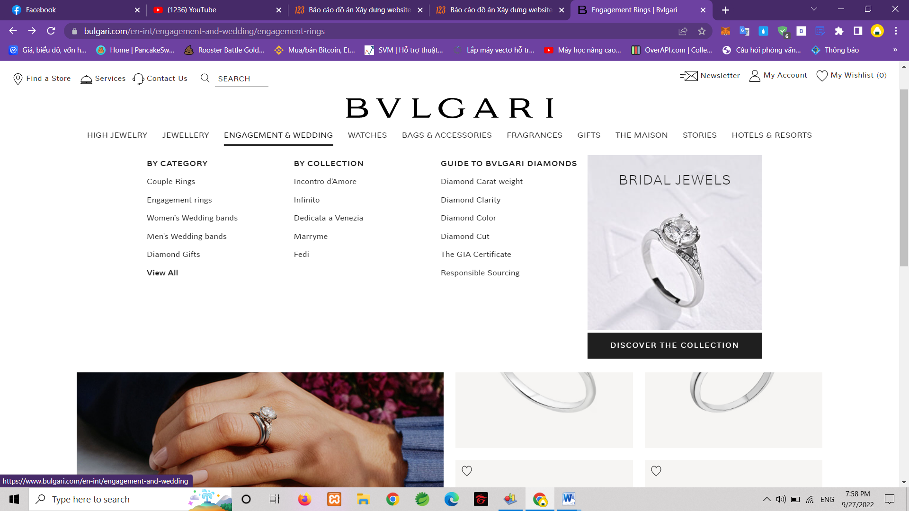

Hình 1 *Hình ảnh bên trên là website trang sức BVLGARI*

Hình ảnh bên trên là website trang sức BVLGARI bao gồm các mục HIGH JEWELRY, JEWELLERY, ENGAGEMENT & WEDDING,…trong danh mục ENGAGEMENT & WEDDING sẽ có các trang sức theo CATEGORY như Couple Rings, Engagement rings,…, theo COLLECTION như Incontro d’Amore, Infinito,…

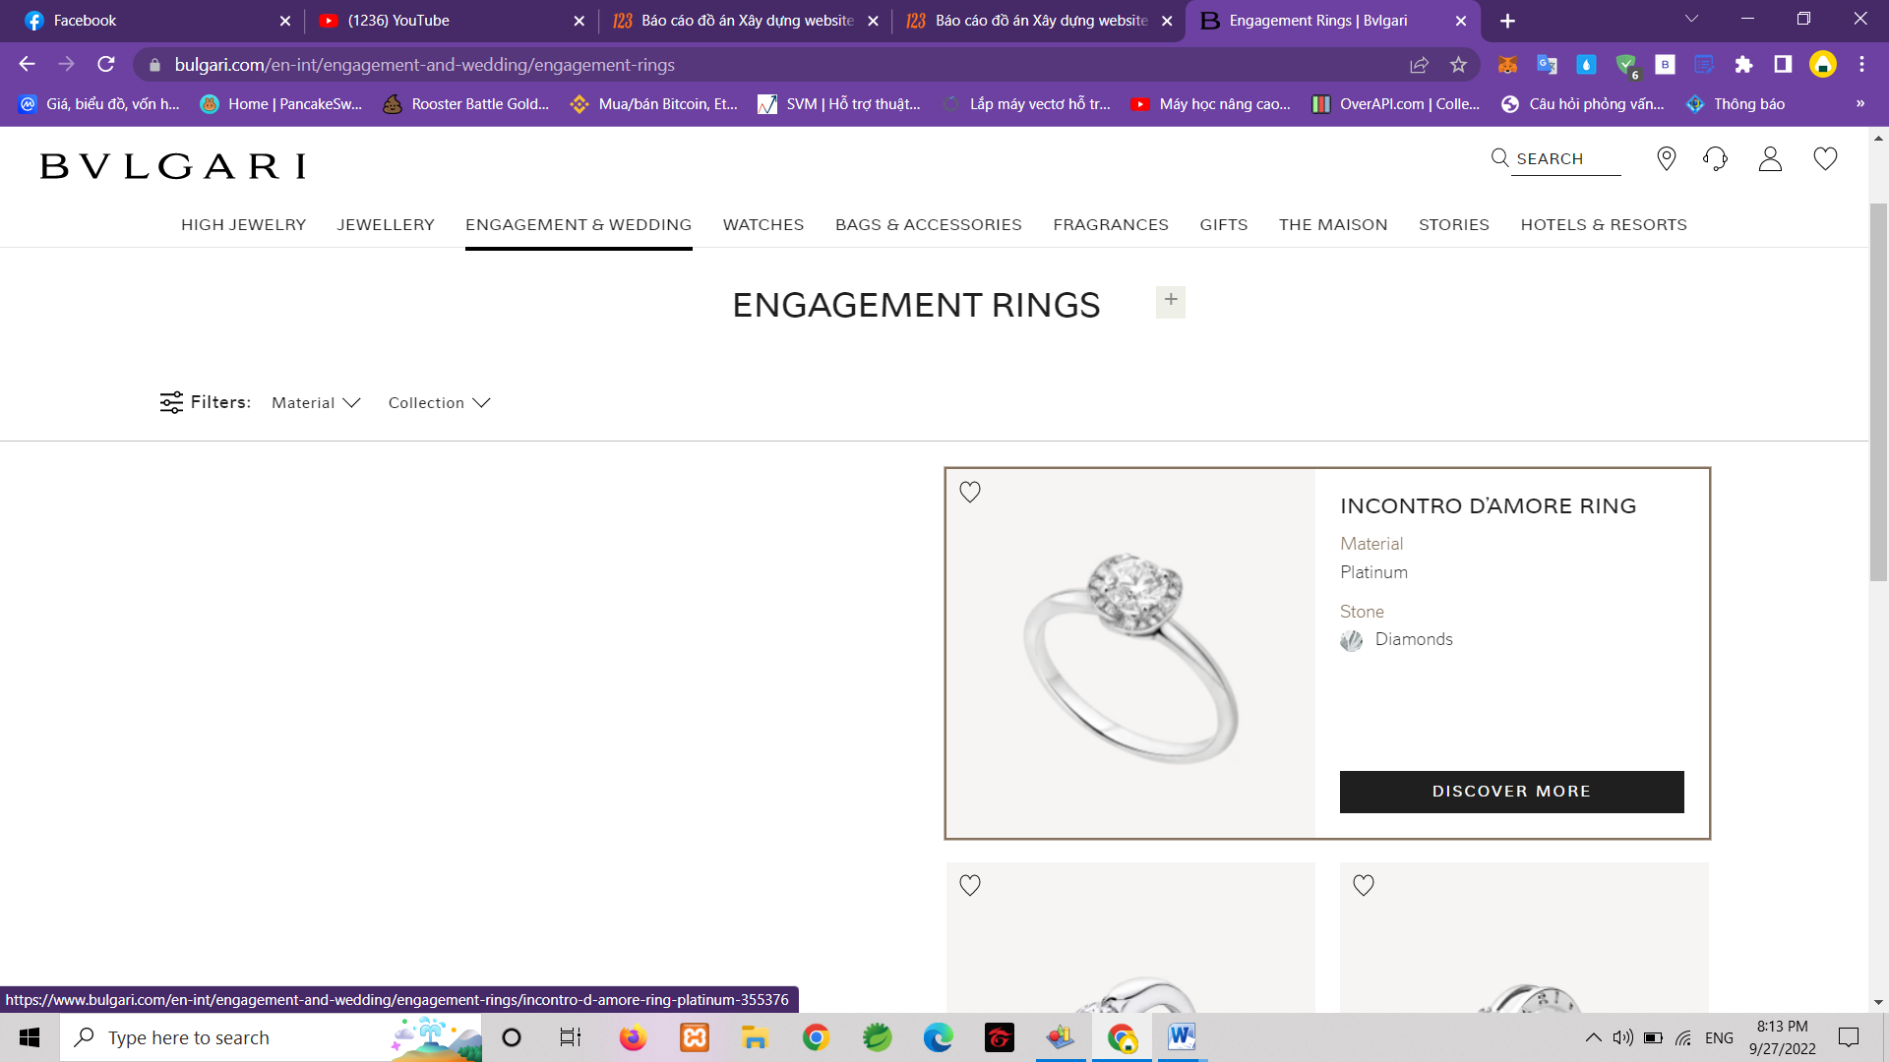

Hình 2 *Mục Engagement rings*

Trong mục Engagement rings thì trang sức sẽ có các thông tin như name, Material, Stone, Discover more

* Trong nước: cũng đã có khá nhiều website trang sức, không thể không kể đến các trang hàng đầu như PNJ, SJC, DOJI,... Đây là những website thương mại điện tử kinh doanh trang sức đá quý phổ biến tại Việt Nam.

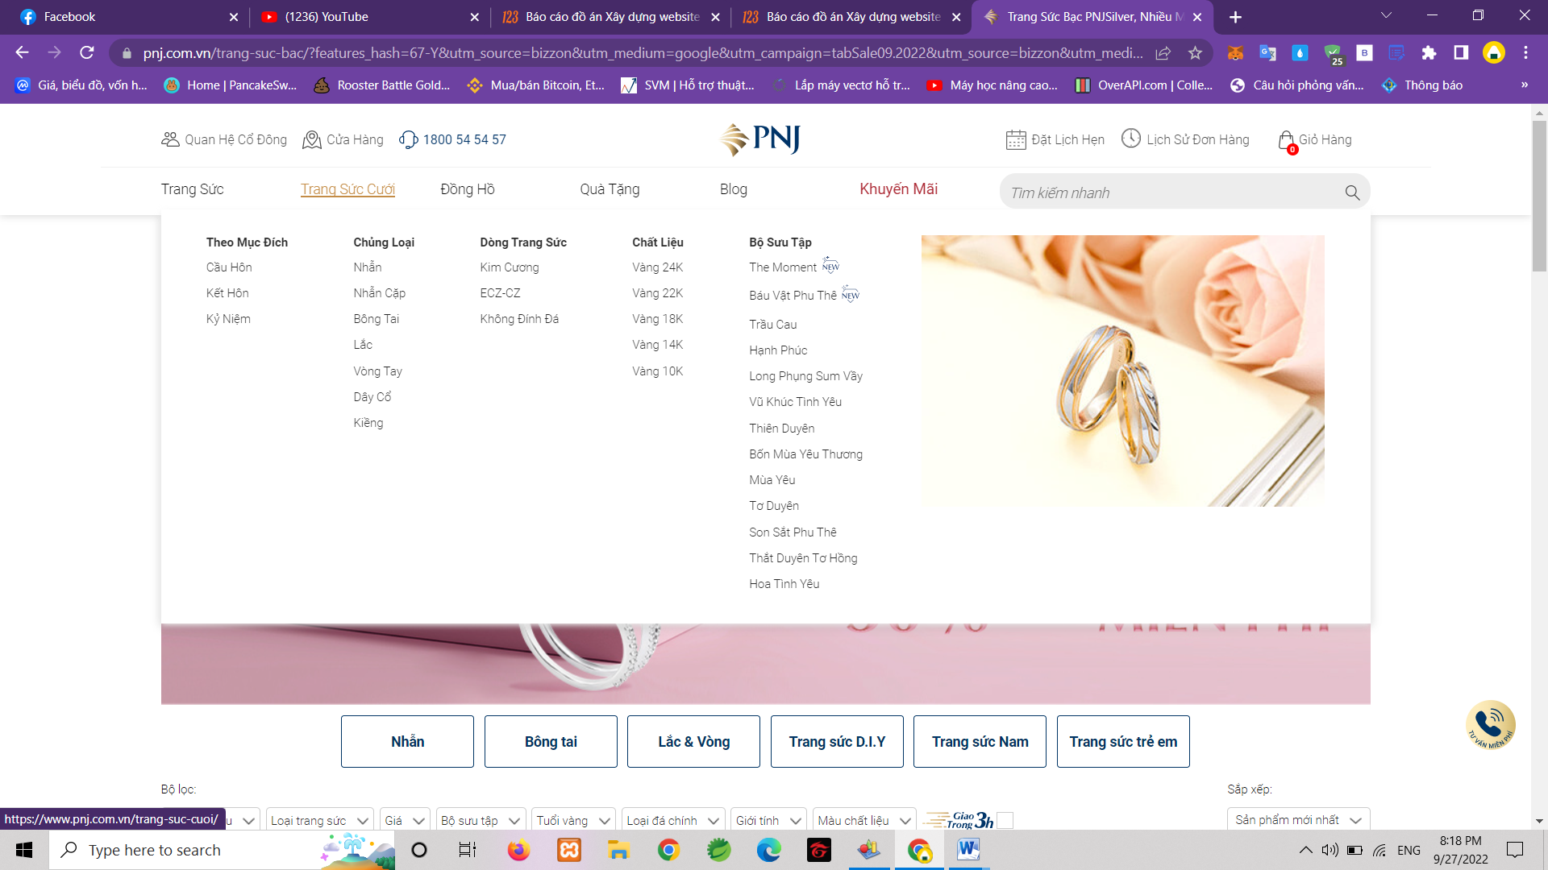

Hình 3 *Hình ảnh bên trên là website trang sức PNJ*

Hình ảnh bên trên là website trang sức PNJ bao gồm các mục Trang Sức, Trang Sức Cưới, Đồng Hồ,…trong danh mục Trang Sức Cưới sẽ có các trang sức theo Mục Đích như Cầu Hôn, Kết Hôn, Kỷ Niệm; Chủng Loại như Nhẫn, Nhẫn Cặp, Bông Tai,…; Dòng Trang Sức như Kim Cương, Không Đính Đá, ECZ-CZ.

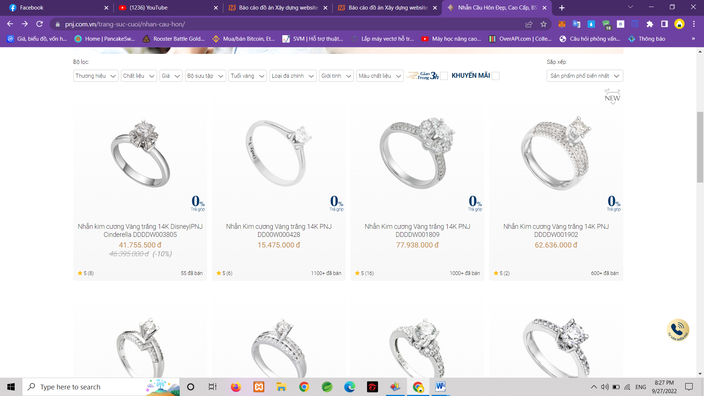

Hình 4 Sản phẩm mục Cầu Hôn

Trong mục Cầu Hôn sẽ là danh sách các trang sức mỗi trang sức sẽ được hiển thị tên trang sức, giá trang sức, giảm giá, số lượt đánh giá sao, số lượng đã bán.

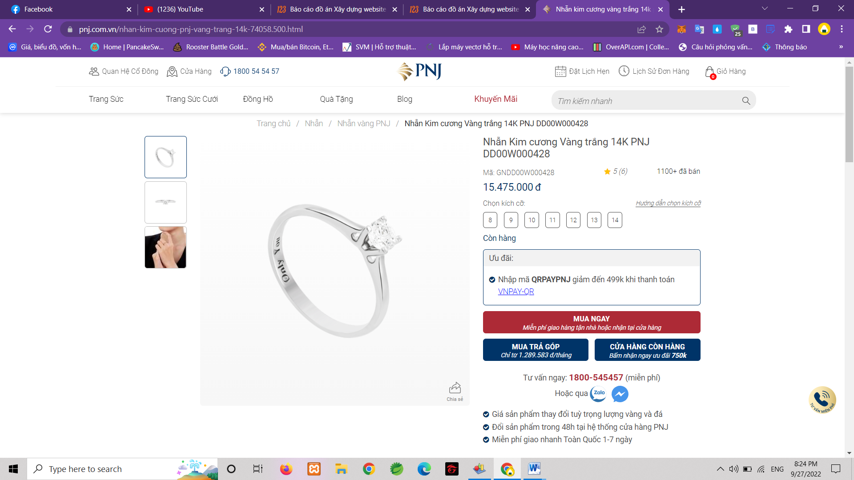

Hình 5 Chi tiết sản phẩm website PNJ

Chi tiết một sản phẩm bao gồm tên trang sức, mã trang sức, giá, kích sỡ, tình trạng (còn hàng hoặc hết hàng).

## 3. Mục tiêu đề tài

Mục tiêu chính của đề tài:

- Xây dựng thành công website trang sức online. Website cho phép giới thiệu các loại trang sức. Bên cạnh đó còn cho phép người dùng tìm kiếm sản phẩm, xem sản phẩm, bình luận, đánh giá,… với các chức năng chính sau:

* Quản lý danh mục sản phẩm
* Quản lý danh nhà cung cấp
* Quản lý nhập hàng
* Quản lý sản phẩm
* Quản lý thành viên
* Quản lý đơn hàng
* Thống kê doanh thu, sản phẩm, lợi nhuận
* Tìm kiếm, lọc sản phẩm
* Quản lý giỏ hàng
* Quản lý tin tức

## 4. Đối tượng và phạm vi nghiên cứu

* Đối tượng nghiên cứu

Đối tượng nghiên cứu của đề tài này là: các doanh nghiệp kinh doanh trang sức quý quy mô vừa và nhỏ có nhu cầu kinh doanh trực tuyến các sản phẩm của doanh nghiệp.

* Phạm vi nghiên cứu

Về mặt lý thuyết:

* Cách thức hoạt động của mô hình Client – Server

Về mặt lập trình:

* Sử dụng ngôn ngữ lập trình PHP.
* Sử dụng HTML, CSS, Bootstrap, Font-awesome, Javascript để thiết kế giao diện.
* Database: sử dụng MySQL để lưu trữ dữ liệu.

## 5. Phương pháp nghiên cứu

* Phân tích đề tài
* Xây dựng cơ sở dữ liệu
* Xây dựng server
* Xây dựng client
* Kết nối các thành phần để tạo thành một website hoàn chỉnh
* Kiểm thử và đánh giá

## 6. Kết quả dự kiến đạt được

* Hiểu về ngôn ngữ lập trình PHP và áp dụng xây dựng vào trang web.
* Biết cách phân tích và thiết kế một website bán hàng.
* Hoàn thành website bán trang sức với các tính năng như:

*- Quản trị viên*: thực hiện các chức năng như quản trị hệ thống, quản lý sản phẩm, quản lý đơn hàng, quản lý danh sách khách hàng,... Để thực hiện chức năng này admin phải đăng nhập.

*- Khách hàng*: có thể thực hiện các chức năng như tìm kiếm sản phẩm, mua hàng và thanh toán, đăng ký thành viên...

## 7. Bố cục niên luận

**Phần giới thiệu**

Giới thiệu tổng quát về đề tài.

**Phần nội dung**

**Chương 1** : Mô tả bài toán

**Chương 2** : Phân tích, thiết kế và cài đặt.

**Chương 3** : Giới thiệu website và chatbot rasa.

**Phần kết luận**

Trình bày kết quả đạt được và hướng phát triển hệ thống.

# PHẦN NỘI DUNG

# CHƯƠNG 1

# MÔ TẢ BÀI TOÁN

## I.MÔ TẢ CHI TIẾT BÀI TOÁN:

Website kinh doanh về trang sức, là một website giúp bán các sản phẩm trang sức ra thị trường, giúp quản lý cửa hàng một cách chuyên nghiệp với nhiều chức năng như kiểm tra số lượng hàng tồn, phân loại sản phẩm, lưu các hóa đơn.... Đối với mỗi danh mục sản phẩm thì bao gồm nhiều sản phẩm khác nhau và mỗi một sản phẩm chỉ thuộc danh mục sản phẩm duy nhất. Đơn đặt hàng có thể có nhiều sản phẩm và sản phẩm có thể có trong nhiều đơn đặt hàng. Khách hàng đến mua tại cửa hàng có thể chọn lựa nhiều mặt hàng và tìm kiếm trang sức theo yêu cầu nào đó (như tên, loại,...) hay một sản phẩm cụ thể nào đó.

Dựa vào đó, mỗi lần khách hàng thanh toán hóa đơn mua hàng, căn cứ vào các loại mặt hàng hiện đang kinh doanh tại cửa hàng, chủ cửa hàng tiến hành kiểm tra số lượng hàng tồn, thanh toán hóa đơn và cần lưu lại những đơn mua hàng bao gồm: Số hóa đơn, ngày nhập, tên khách hàng, tổng tiền hóa đơn.

Dễ dàng cập nhật lại thông tin cho sản phẩm để kiểm soát số lượng sản phẩm còn lại hoặc sản phẩm mới nhập thêm. Chủ cửa hàng sẽ dựa vào số sản phẩm, tên sản phẩm để tìm kiếm thông tin sản phẩm lúc cập nhật sản phẩm, nếu là sản phẩm mới thì sẽ tạo mới loại sản phẩm này.

Bên cạnh việc lưu lại thông tin sản phẩm và đơn hàng của cửa hàng. Website còn lưu lại một số thông tin cần thiết của khách hàng và nhà cung cấp của cửa hàng như: Họ tên khách hàng/nhà cung cấp, số điện thoại, địa chỉ,... để tiện cho việc quản lý cửa hàng hiệu quả hơn. Với khách hàng mua hàng thường xuyên có thể có các ưu đãi hoặc được tặng thẻ vip, nên có thể lưu thêm các thông tin khác như ngày sinh,...

Ngoài ra, cung cấp email, số điện thoại... để khách hàng có thể liên hệ khi cần thiết ( như phản hồi chất lượng sản phẩm, thông báo sản phẩm có vấn đề, yêu cầu đổi - trả,...). Cửa hàng cũng lưu lại những thông tin đó, để kiểm kê kho, tiến hành đổi - trả với nhà cung cấp hay thông báo với nhà cung cấp về vấn đề sản phẩm, tính doanh thu của cửa hàng,...

## II. GIẢI PHÁP LIÊN QUAN ĐẾN BÀI TOÁN

1. ***Ngôn ngữ HTML và CSS:***

* *Định nghĩa HTML:*

***HTML(Hypertext Markup Language)*** là mã được dùng để xây dựng nên cấu trúc và nội dung của trang web. Ví dụ, nội dung có thể được cấu thành bởi một loạt các đoạn văn, một danh sách liệt kê, hoặc sử dụng những hình ảnh và bảng biểu...

* *Tính năng mới của HTML5:*

*-* Phần tử <small> dùng để chỉ hiển thị cỡ nhỏ, nó có thể được ký hiệu là trình bao bọc chính xác cho thông tin này.

- Việc sử dụng dấu ngoặc kép có thể phụ thuộc vào người dùng.

- Cho phép người dùng chỉnh sửa bất kỳ văn bản nào có trong phần tử, bao gồm cả phần tử con của nó.

- HTML5 loại bỏ hoàn toàn thuộc tính <type>.

- Cung cấp các đầu vào email cho phép hướng dẫn trình duyệt chỉ cho phép các chuỗi xác nhận địa chỉ email.

* *Định nghĩa CSS:*

***CSS (viết tắt của Cascading Style Sheets)*** dùng để miêu tả cách trình bày các tài liệu viết bằng ngôn ngữ HTML và XHTML. CSS được hiểu một cách mà chúng ra thêm các kiểu hiển thị (font chữ, kích thước, màu sắc,…) cho một tài liệu Web.

* *Lợi ích của CSS với một trang web HTML:*

CSS có tác dụng chính là:

- Hạn chế tối thiểu việc làm rối HTML của trang Web bằng các thẻ quy định kiểu dáng(chữ đậm, in nghiêng,...), giúp mã nguồn của trang Web trở nên gọn gàng hơn.

- Tách biệt nội dung trang Web và định dạng hiển thị, dễ dàng cho việc thay đổi.

1. ***Ngôn ngữ lập trình JavaScript:***

* *Định nghĩa JavaScript:*

***JavaScript*** là một ngôn ngữ lập trình của HTML và ứng dụng Web. Nó là nhẹ và được sử dụng phổ biến nhất như là một phần của các trang web, mà sự thi hành của chúng cho phép Client-Side script tương tác với người sử dụng và tạo các trang web động. Nó là một ngôn ngữ chương trình thông dịch với các khả năng hướng đối tượng.

* *Ưu điểm của JavaScript:*

- Tiết kiệm băng thông máy chủ:

Javascript sử dụng trong thiết kế website có thể giúp tiết kiệm băng thông máy máy chủ vô cùng tốt bởi chúng được chạy trực tiếp trên máy của người dùng.

Các dòng Script đều được thực thi trên trình duyệt người dùng để gia tăng hiệu suất, kéo dài tuổi thọ máy chủ và tiết kiệm diện tích băng thông.

- Linh hoạt vận hành, tương thích tốt:

Để thực thi, trình duyệt web chỉ cần tải file JavaScript về máy chủ từ một tên miền riêng biệt hoặc nhúng thẳng vào file HTML và chạy mà không cần tải thêm. Javascript có thể chạy được trên hầu hết các trình duyệt phổ biến hiện nay như Cốc Cốc, Chrome, Firefox, Safari...

Không những thế, hầu hết các trình duyệt web đều có tích hợp sẵn trình thông dịch ngôn ngữ JavaScript, đảm bảo người dùng có thể sử dụng ngay mà không mất công tải về trình duyệt, giảm tỷ lệ thực thi các chức năng của JavaScript. Điều này vô cùng tiện lợi cho người dùng khi không có mạng.

- Dễ dàng kiểm tra, xử lý vấn đề:

Với lợi thế có nhiều trình duyệt hỗ trợ nên việc kiểm tra và xử lý vấn đề dễ dàng hơn. Đa số các trình duyệt web hiện nay đều có cài sẵn các công cụ xử lý lỗi Javascript trong bảng điều khiển trình duyệt.

Javascript sở hữu cấu trúc dễ đọc với các nguyên tắc rõ ràng nên việc xác định và gỡ lỗi trở nên đơn giản hơn nhiều.

- Nâng cao trải nghiệm người dùng:

Website sử dụng ngôn ngữ lập trình giúp thu hút người dùng bởi những tính năng hay ho, hình ảnh sinh động hấp dẫn, chức năng lướt và tương tác nhanh nhạy. Nhờ những tính năng đó, người dùng cảm thấy thoải mái, thích thú và tin dùng trang web hơn.

1. ***Ngôn ngữ lập trình PHP:***

* *Định nghĩa PHP:*

***PHP(viết tắt là Hypertext Preprocessor)*** là một ngôn ngữ lập trình kịch bản hay một loại mã lệnh chủ yếu được dùng để phát triển các ứng dụng viết cho máy chủ, dùng cho các mục đích tổng quát. Rất thích hợp với các web và có thể nhúng vào trang HTML.

* *Ưu điểm của PHP:*

PHP không phải là ngôn ngữ script phía server duy nhất có sẵn. Tuy nhiên, nó lợi thế hơn các đối thủ cạnh tranh nếu chạy trang web WordPress. WordPress được xây dựng dựa trên việc sử dụng PHP. Vì vậy, sử dụng ngôn ngữ này giúp cải thiện đáng kể số lượng tùy cHình trên trang web. Còn một số lý do khác khiến PHP là ngôn ngữ script tuyệt vời để sử dụng:

- Dễ học: Có thể học dễ dàng vì nó có tài liệu tuyệt vời về các chức năng về ví dụ.

- Được sử dụng rộng rãi, phổ biến: Nó được sử dụng để tạo ra các loại nền tảng như thương mại điện tử, blogs, phương tiện truyền thông xã...

- Chi phí thấp: Nó là nguồn mở để có thể sử dụng miễn phí.

- Cộng đồng lớn: Nếu gặp phải những khó khăn nào đó, sẽ không phải là điều lo lắng vì có rất nhiều blog PHP trên Internet.

- Tích hợp với cơ sở dữ liệu: Ví dụ như MySQL, Oracle...

* Cách thức hoạt động:

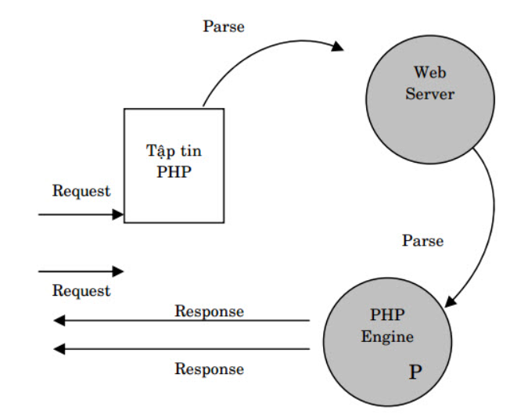

Hình 6 Cách thức hoạt động của PHP

1. ***MySQL:***

* *Giới thiệu MySQL:*

***MySQL*** là một hệ thống quản trị cơ sở dữ liệu mã nguồn mở (Relational Database Management System, viết tắt là RDBMS) hoạt động theo mô hình client-server. MySQL là một trong số các phần mềm của RDBMS, nhưng thường được cho là một vì độ quá phổ biến của nó.

* *Ưu điểm của MySQL:*

- Bảo mật cao: Không phải ngẫu nhiên mà MySQL có lượng người dùng lớn như hiện nay. Đầu tiên cần nhắc tới là khả năng bảo mật, chống hack cực tốt.

- Nhiều tính năng: MySQL hỗ trợ nhiều tính năng ưu việt vượt cả trực tiếp và gián tiếp

- Dễ sử dụng: Dễ dàng nắm bắt các kiến thức và khá đơn giản trong quá trình sử dụng, kể cả với người mới bắt đầu.

- Hoàn toàn miễn phí: MySQL là mã nguồn mở, vì vậy có thể sử dụng miễn phí. Tuy nhiên, có một số tính năng hỗ trợ vẫn cần trả phí.

- Tốc độ: Khả năng Request dữ liệu cực nhanh, điều này rất quan trọng trong lập trình web.

* *Quá trình phối hợp hoạt động của MySQL và PHP:*

Khi client (máy khách) yêu cầu lên server (máy chủ) cho phép tải một tập tin lên web, quá trình phối hợp hoạt động của MySQL và PHP được diễn ra như sau:

- Server sử dụng PHP để chuyển, tải tập tin lên.

- PHP thực hiện yêu cầu, sau đó truyền tín hiệu tới MySQL, yêu cầu MySQL lưu trữ tập tin.

- MySQL nhận và tiến hành yêu cầu của PHP gửi tới, và phản hồi cho PHP.

- PHP phản hồi với Server rằng MySQL đã chấp nhận yêu cầu và lệnh đã được gửi Server có thể in nội dung tập tin gửi về client.

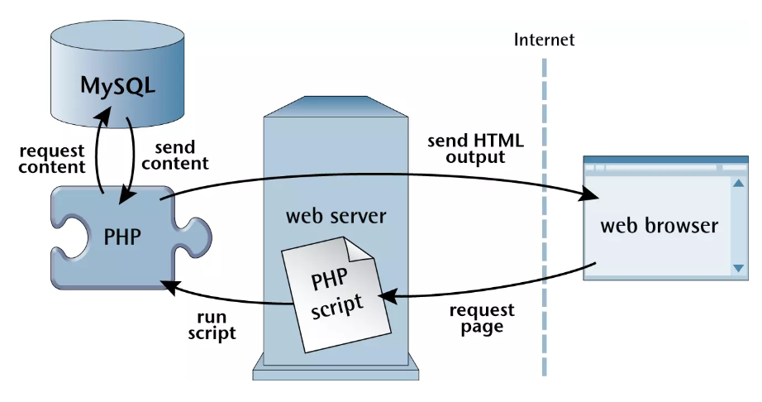

Hình 7 Phối hợp hoạt động giữa MySql và PHP

# CHƯƠNG 2

# PHÂN TÍCH ,THIẾT KẾ VÀ CÀI ĐẶT

1. **Thành phần dữ liệu:**
   1. ***Mô hình dữ liệu mức quan niệm (CDM):***
   * tbl_sanpham: mỗi sản phẩm thuộc một danh mục, một nhà cung cấp.
   * tbl_danhmuc: mỗi danh mục có thể có một hoặc nhiều sản phẩm.
   * tbl_nhacungcap: mỗi nhà cung cấp có thể cung cấp một hoặc nhiều sản phẩm, mỗi nhà cung cấp có thể cung cấp một hoặc nhiều sản phẩm nhập hàng.
   * tbl_danhgia: mỗi đánh giá có thể thuộc một khách hàng, mỗi đánh giá có thể thuộc một sản phẩm.
   * tbl_khachhang: mỗi khách hàng có thể có một hoặc nhiều đánh giá, mỗi khách hàng có thể có một hoặc nhiều đơn hàng, mỗi khách hàng có thể có một hoặc nhiều vận chuyển.
   * tbl_donhang: mỗi đơn hàng chỉ có một chi tiết đơn hàng, mỗi đơn hàng chỉ có một hình thức thanh toán vnpay hoặc momo.
   * tbl_nhaphang: mỗi sản phẩm nhập hàng thuộc một danh mục, một nhà cung cấp.

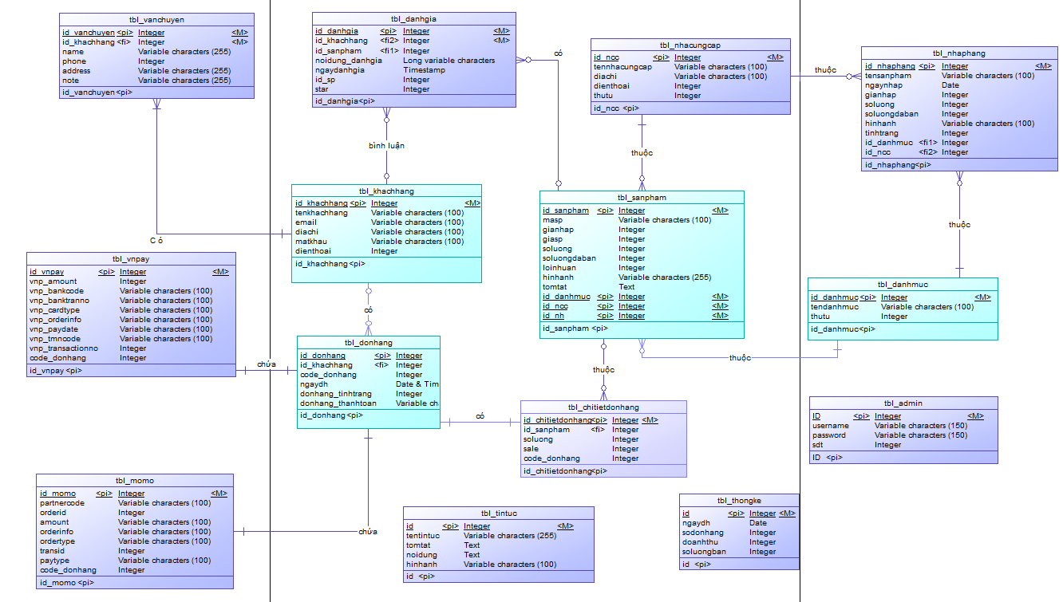

Hình 8 Mô hình dữ liệu CDM

* 1. ***Database***
* *tbl_admin*

|  |  |  |  |
| --- | --- | --- | --- |
| ***STT*** | ***Tên trường*** | ***Kiểu*** | ***Diễn giải*** |
| *1* | *id* | *Integer* | *Id admin* |
| *2* | *username* | *Varchar(100)* | *Tên của admin* |
| *3* | *sdt* | *Integer* | *Số điện thoại* |
| *4* | *password* | *Varchar (100)* | *Mật khẩu* |

Bảng 1 Bảng admin

* *tbl_danhmuc*

|  |  |  |  |
| --- | --- | --- | --- |
| ***STT*** | ***Tên trường*** | ***Kiểu*** | ***Diễn giải*** |
| *1* | *id_danhmuc* | *Integer* | *Id danh mục* |
| *2* | *tendanhmuc* | *Varchar (100)* | *Tên của danh mục* |
| *3* | *thutu* | *Integer* | *Thứ tự sắp xếp* |

Bảng 2 Bảng danh mục

* *tbl_nhacungcap*

|  |  |  |  |
| --- | --- | --- | --- |
| ***STT*** | ***Tên trường*** | ***Kiểu*** | ***Diễn giải*** |
| *1* | *id* | *Integer* | *Id nhà cung cấp* |
| *2* | *tennhacungcap* | *Varchar (100)* | *Tên của nhà cung cấp* |
| *3* | *diachi* | *Varchar (100)* | *Địa chỉ nhà cung cấp* |
| *4* | *dienthoai* | *Integer* | *Điện thoại* |
| *5* | *thutu* | *Integer* | *Thứ tự sắp xếp* |

Bảng 3 Bảng nhà cung cấp

* *tbl_nhaphang*

|  |  |  |  |
| --- | --- | --- | --- |
| ***STT*** | ***Tên trường*** | ***Kiểu*** | ***Diễn giải*** |
| *1* | *id_nhaphang* | *Integer* | *Id nhập hàng* |
| *2* | *tensanpham* | *Varchar (100)* | *Tên của sản phẩm* |
| *3* | *ngaynhap* | *Varchar (100)* | *Ngày nhập hàng* |
| *4* | *gianhap* | *Integer* | *Giá nhập hàng* |
| *5* | *soluong* | *Integer* | *Số lượng nhập* |
| *6* | *soluongdaban* | *Integer* | *Số lượng đã bán* |
| *7* | *hinhanh* | *Varchar (100)* | *Hình ảnh sản phẩm* |
| *8* | *tinhtrang* | *Varchar (100)* | *Tình trạng sản phẩm* |
| *9* | *id_ncc* | *Integer* | *Id nhà cung cấp* |
| *10* | *id_danhmuc* | *Integer* | *Id danh mục* |

Bảng 4 Bảng nhập hàng

* *tbl_sanpham*

|  |  |  |  |
| --- | --- | --- | --- |
| ***STT*** | ***Tên trường*** | ***Kiểu*** | ***Diễn giải*** |
| *1* | *id_sanpham* | *Integer* | *Id sản phẩm* |
| *2* | *tensanpham* | *Varchar (100)* | *Tên sản phẩm* |
| *3* | *masp* | *Varchar (100)* | *Mã sản phẩm* |
| *4* | *gianhap* | *Integer* | *Giá nhập* |
| *5* | *giasp* | *Integer* | *Giá sản phẩm* |
| *6* | *soluong* | *Integer* | *Số lượng* |
| *7* | *soluongdaban* | *Integer* | *Số lượng đã bán* |
| *8* | *loinhuan* | *Integer* | *Lợi nhuận* |
| *9* | *hinhanh* | *Varchar (100)* | *Hình ảnh sản phẩm* |
| *10* | *tomtat* | *Text* | *Tóm tắt* |
| *11* | *noidung* | *Text* | *Nội dung* |
| *12* | *sale* | *Integer* | *Giảm giá* |
| *13* | *tinhtrang* | *Integer* | *Tình trạng* |
| *14* | *id_danhmuc* | *Integer* | *Id danh mục sản phẩm(sản phẩm thuộc danh mục sản phẩm nào)* |
| *15* | *id_ncc* | *Integer* | *Id nhà cung cấp(sản phẩm thuộc nhà cung cấp nào)* |
| *16* | *id_nh* | *Integer* | *Id nhập hàng* |

Bảng 5 Bảng sản phẩm

* *tbl_donhang*

|  |  |  |  |
| --- | --- | --- | --- |
| ***STT*** | ***Tên trường*** | ***Kiểu*** | ***Diễn giải*** |
| *1* | *id_donhang* | *Integer* | *Id đơn hàng* |
| *2* | *id_khachhang* | *Integer* | *Mã khách hàng* |
| *3* | *code_donhang* | *Integer* | *Code đơn hàng* |
| *4* | *ngaydh* | *Date-time* | *Ngày đặt hàng* |
| *5* | *donhang_tinhtrang* | *Integer* | *Tình trạng đơn hàng* |
| *6* | *donhang_thanhtoan* | *Integer* | *Hình thức thanh toán* |
| *7* | *donhang_vanchuyen* | *Integer* | *Thông tin vận chuyển* |

Bảng 6 Bảng đơn hàng

* *tbl_chitietdonhang*

|  |  |  |  |
| --- | --- | --- | --- |
| ***STT*** | ***Tên trường*** | ***Kiểu*** | ***Diễn giải*** |
| *1* | *id_chitietdonhang* | *Integer* | *Id chi tiết đơn hàng* |
| *2* | *code_donhang* | *Integer* | *Code đơn hàng* |
| *3* | *Id_sanpham* | *Integer* | *Mã sản phẩm* |
| *4* | *Soluong* | *Integer* | *Số lượng mua* |
| *5* | *sale* | *Integer* | *Giảm giá* |

Bảng 7 Bảng chi tiết đơn hàng

* *tbl_khachhang*

|  |  |  |  |
| --- | --- | --- | --- |
| ***STT*** | ***Tên trường*** | ***Kiểu*** | ***Diễn giải*** |
| *1* | *Id_khachhang* | *Integer* | *Id khách hàng* |
| *2* | *Tenkhachhang* | *Varchar (100)* | *Tên khách hàng* |
| *3* | *Email* | *Varchar (100)* | *Email khách hàng* |
| *4* | *Diachi* | *Varchar (100)* | *Địa chỉ khách hàng* |
| *5* | *Matkhau* | *Varchar (100)* | *Mật khẩu* |
| *6* | *dienthoai* | *Integer* | *Số điện thoại* |

Bảng 8 Bảng khách hàng

* *tbl_vanchuyen*

|  |  |  |  |
| --- | --- | --- | --- |
| ***STT*** | ***Tên trường*** | ***Kiểu*** | ***Diễn giải*** |
| *1* | *id_vanchuyen* | *Integer* | *Id vận chuyển* |
| *2* | *name* | *Varchar (100)* | *Tên người nhận* |
| *3* | *phone* | *Varchar (100)* | *Số điện thoại* |
| *4* | *address* | *Varchar (100)* | *Địa chỉ* |
| *5* | *note* | *Varchar (100)* | *Ghi chú* |
| *6* | *id_dangky* | *Integer* | *Mã khách hàng* |

Bảng 9 Bảng vận chuyển

* *tbl_danhgia*

|  |  |  |  |
| --- | --- | --- | --- |
| ***STT*** | ***Tên trường*** | ***Kiểu*** | ***Diễn giải*** |
| *1* | *id_danhgia* | *Integer* | *Id đánh giá* |
| *2* | *id_khachhang* | *Integer* | *Mã khách hàng* |
| *3* | *noidung_danhgia* | *Varchar (100)* | *Nội dung đánh giá* |
| *4* | *ngaydanhgia* | *Varchar (100)* | *Ngày đánh giá* |
| *5* | *id_sanpham* | *Integer* | *Mã sản phẩm* |
| *6* | *star* | *Integer* | *Số sao đánh giá* |

Bảng 10 Bảng đánh giá

* *tbl_vnpay*

|  |  |  |  |
| --- | --- | --- | --- |
| ***STT*** | ***Tên trường*** | ***Kiểu*** | ***Diễn giải*** |
| *1* | *id_vnpay* | *Integer* | *Id vnpay* |
| *2* | *vnp_amount* | *Integer* | *Số tiền thanh toán* |
| *3* | *vnp_bankcode* |  | *Mã ngân hàng thanh toán* |
| *4* | *vnp_banktranno* | *Varchar (100)* | *Mã giao dịch tại ngân hàng* |
| *5* | *vnp_cardtype* | *Varchar (100)* | *Loại thẻ thanh toán* |
| *6* | *vnp_orderinfo* | *Varchar (100)* | *Thông tin mô tả nội dung thanh toán* |
| *7* | *vnp_paydate* | *Varchar (100)* | *Thời gian phát sinh giao dịch* |
| *8* | *vnp_tmncode* | *Varchar (100)* | *Mã website của merchant trên hệ thống của VNPAY* |
| *9* | *vnp_transactionno* | *Integer* | *Mã giao dịch ghi nhận tại hệ thống VNPAY* |
| *10* | *code_donhang* | *Integer* | *Mã đơn hàng* |

Bảng 11 Bảng vnpay

* *tbl_momo*

|  |  |  |  |
| --- | --- | --- | --- |
| ***STT*** | ***Tên trường*** | ***Kiểu*** | ***Diễn giải*** |
| *1* | *id_momo* | *Integer* | *Id momo* |
| *2* | *partnercode* | *Varchar (100)* | *Thông tin định danh tài khoản* |
| *3* | *orderid* | *Integer* | *Mã giao dịch dối tác* |
| *4* | *amount* | *Integer* | *Số tiền thanh toán* |
| *5* | *orderinfo* | *Varchar (100)* | *Thông tin đơn hàng* |
| *6* | *ordertype* | *Varchar (100)* | *Momo_wallet* |
| *7* | *transid* | *Varchar (100)* | *Mã giao dịch của momo* |
| *8* | *paytype* | *Varchar (100)* | *Hình thức thanh toán* |
| *9* | *code_donhang* | *Integer* | *Mã đơn hàng* |

Bảng 12 Bảng momo

* *tbl_tintuc*

|  |  |  |  |
| --- | --- | --- | --- |
| ***STT*** | ***Tên trường*** | ***Kiểu*** | ***Diễn giải*** |
| *1* | *id* | *Integer* | *Id tin tức* |
| *2* | *tentintuc* | *Varchar (100)* | *Tên tin tức* |
| *3* | *tomtat* | *Varchar (100)* | *Tóm tắt* |
| *4* | *noidung* | *Varchar (100)* | *Nội dung* |
| *5* | *hinhanh* | *Varchar (100)* | *Hình ảnh* |
| *6* | *tinhtrang* | *Integer* | *Tình trạng* |

Bảng 13 Bảng tin tức

* *tbl_thongke*

|  |  |  |  |
| --- | --- | --- | --- |
| ***STT*** | ***Tên trường*** | ***Kiểu*** | ***Diễn giải*** |
| *1* | *id* | *Integer* | *Id thống kê* |
| *2* | *ngaydh* | *Date-time* | *Ngày đặt hàng* |
| *3* | *sodonhang* | *Integer* | *Số đơn hàng* |
| *4* | *doanhthu* | *Integer* | *Doanh thu* |
| *5* | *soluongban* | *Integer* | *Số lượng bán* |

Bảng 14 Bảng thống kê

## Sơ đồ chức năng

1. *Quản trị:*

- Admin với các chức năng quản lý như danh mục sản phẩm, sản phẩm, nhà cung cấp, thành viên, tin tức đều có chung các chức năng thêm, sửa và xóa

- Nhập hàng có xuất hóa đơn trong ngày.

- Đơn hàng có xuất hóa đơn từng đơn hàng.

Hình 9 Sơ đồ phân rã chức năng quản trị

1. *Khách hàng:*

*-* Khách hàng có thể tìm kiếm sản phẩm theo tên hoặc loại.

- Xem chi tiết sản phẩm, đánh giá sản phẩm, thêm sản phẩm vào giỏ hàng sau đó có thể đặt hàng hoặc xóa giỏ hàng, ngoài ra khách hàng có thể điều chỉnh thông tin vận chuyển và lựa chọn hình thức thanh toán (Vnpay, Momo, chuyển khoản hoặc tiền mặt).

- Khách hàng có thể đăng ký thành viên, đăng nhập, đăng xuất, đổi mật khẩu và xem lịch sử đơn hàng.

Hình 10 Sơ đồ phân rã chức năng khách hàng

# CHƯƠNG 3

# GIỚI THIỆU WEBSITE VÀ CHATBOT RASA

1. **GIỚI THIỆU WEBSITE:**
2. ***Trang chủ***

Bên dưới là giao diện trang chủ website:

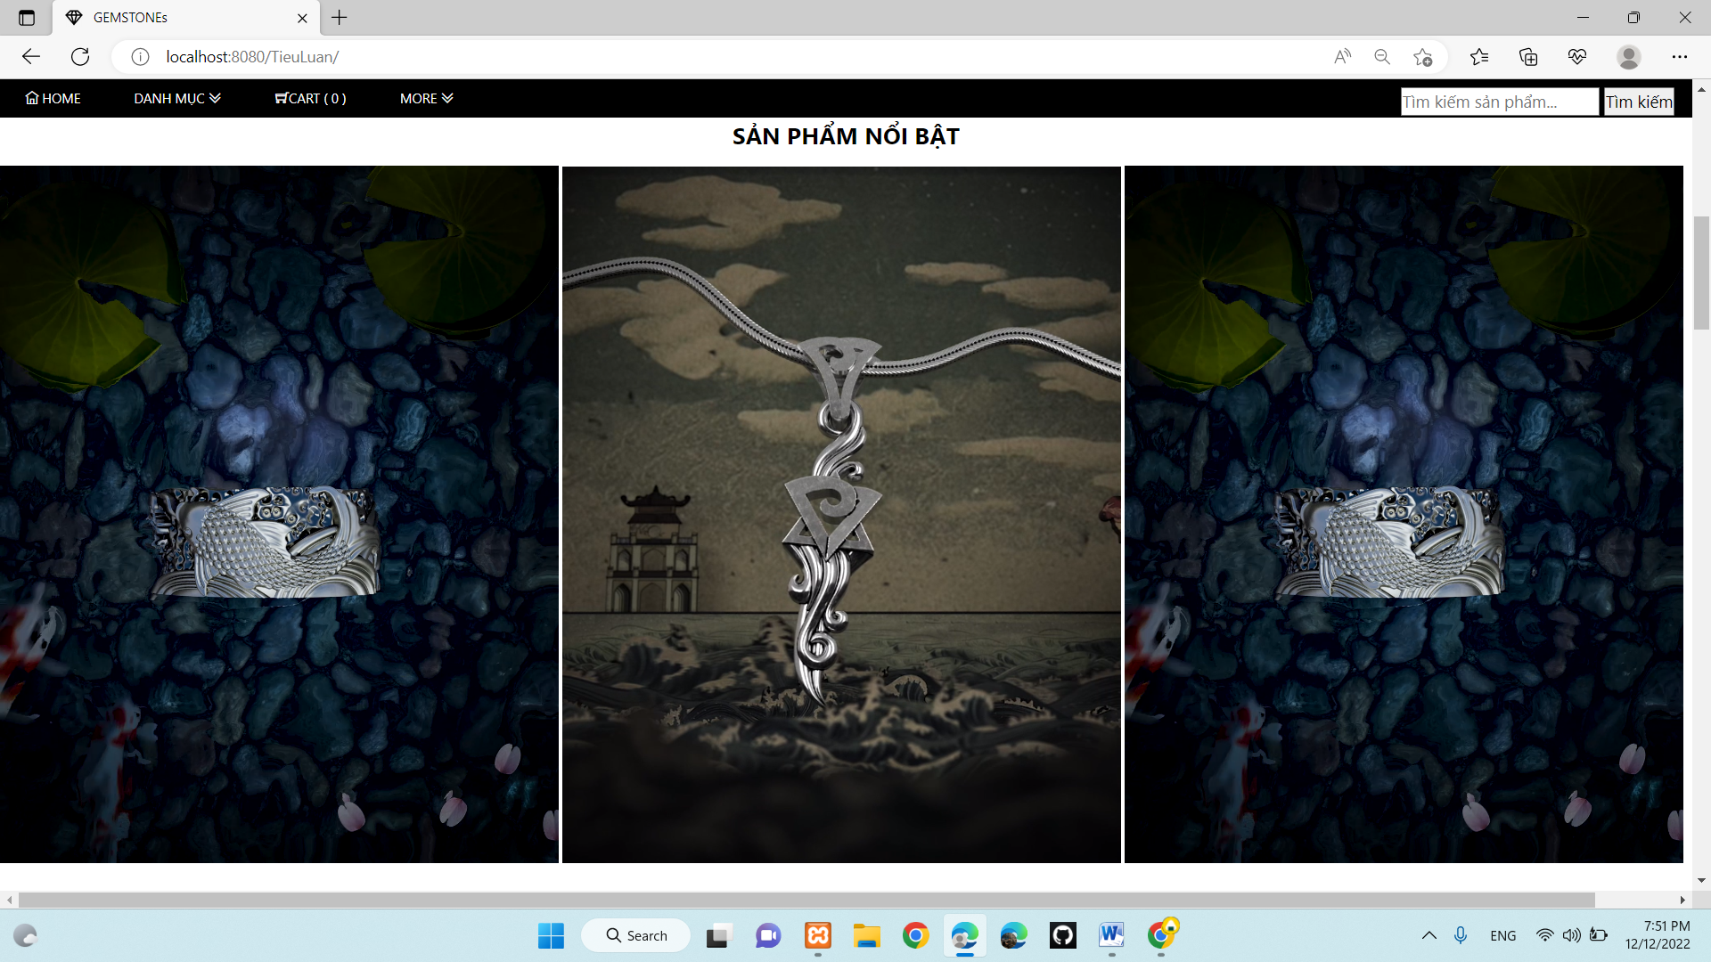

Hình 11 Giao diện trang chủ

1. ***Danh mục***

Danh sách các sản phẩm nằm trong danh mục nhẫn:

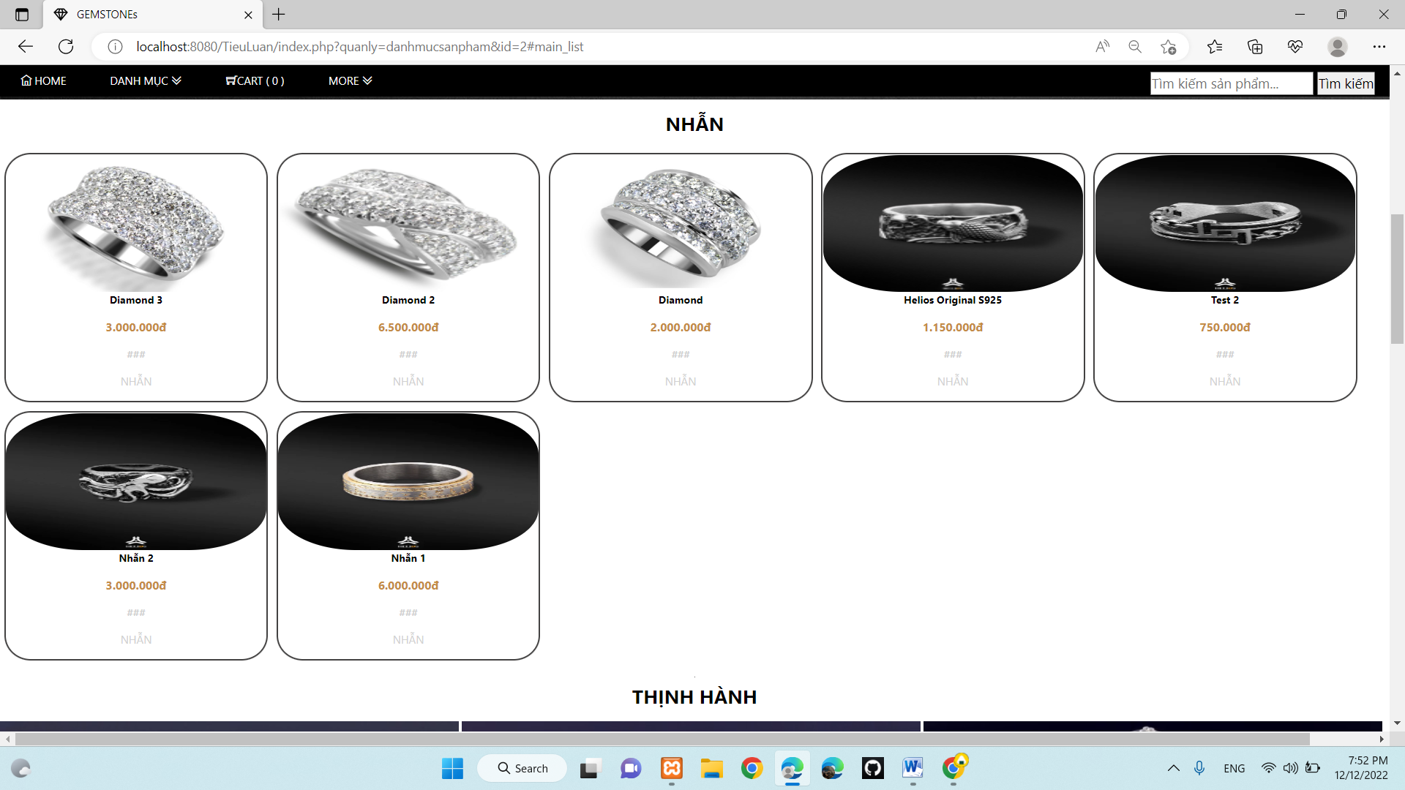

Hình 12 Danh mục nhẫn

Danh sản phẩm nằm trong danh mục khuyên tai:

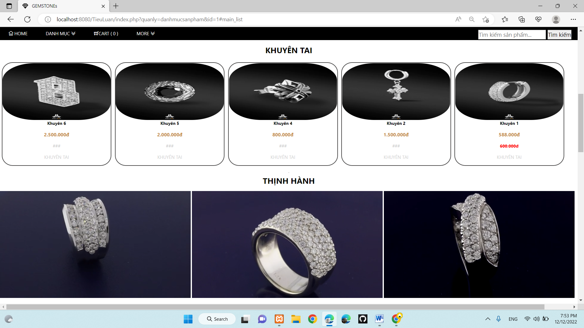

Hình 13 Danh mục khuyên tai

1. ***Tin tức***

Các tin tức nổi bật của website với tiêu đề và nội dung tóm tắt:

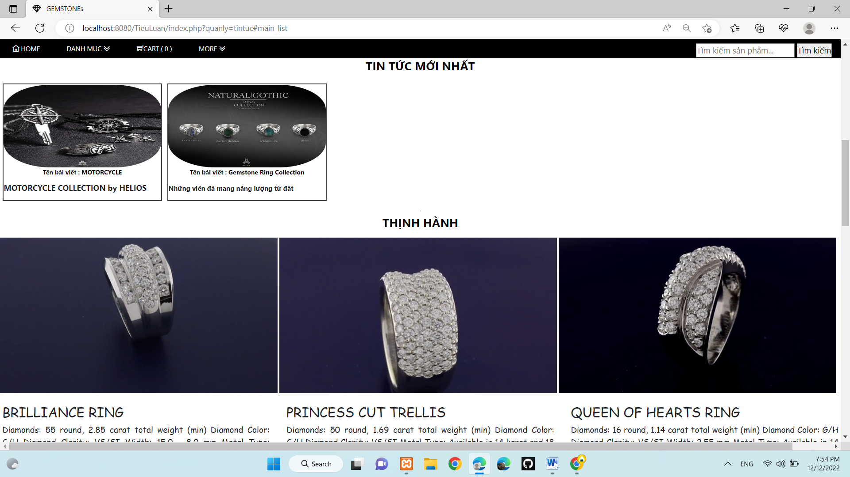

Hình 14 Tin tức

1. Giỏ hàng

Thông tin giỏ hàng khi khách hàng thêm sản phẩm vào giỏ hàng:

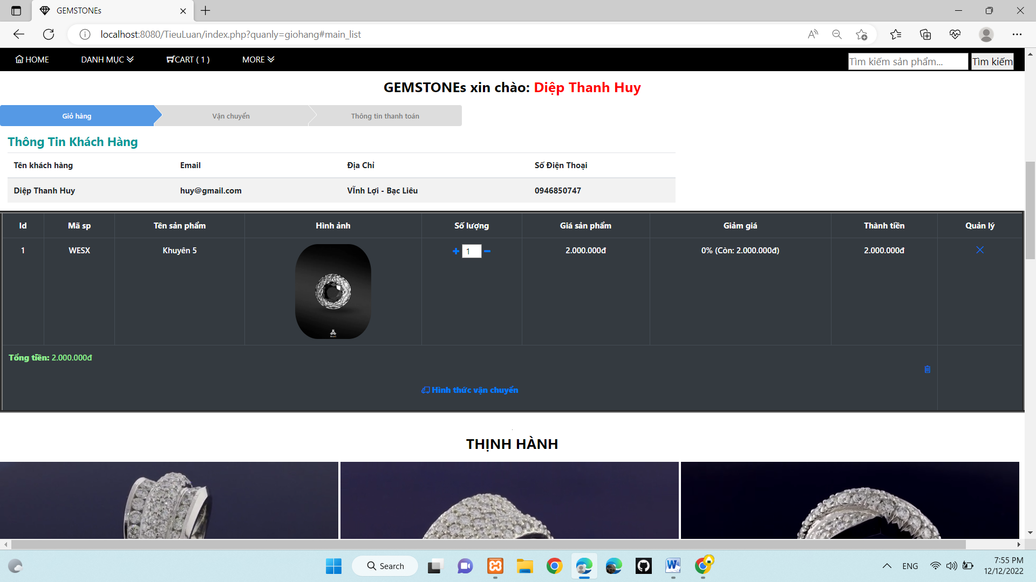

Hình 15 Giỏ hàng

Khách hàng có thể điều chỉnh thông tin vận chuyển để thuận tiện cho việc giao hàng:

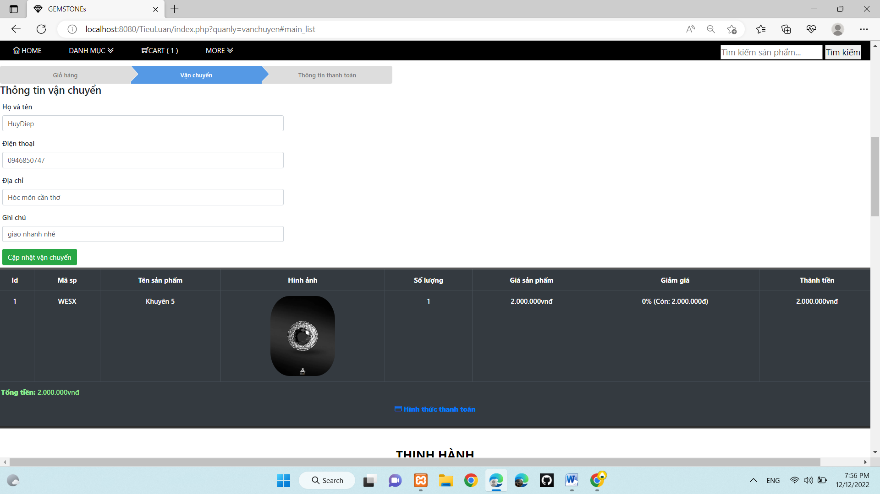

Hình 16 Thông tin vận chuyển

Khách hàng có thể lựa chọn hình thức thanh toán phù hợp:

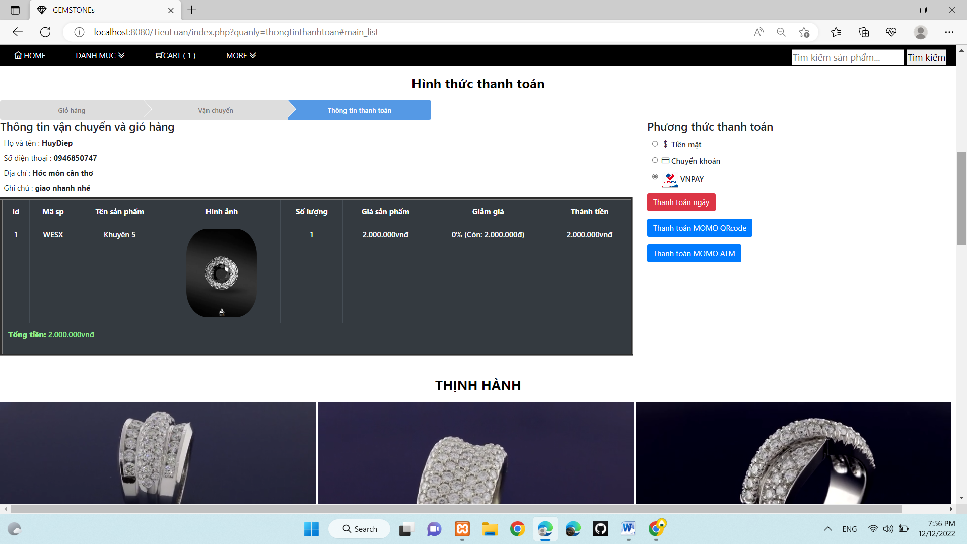

Hình 17 Hình thức thanh toán

1. Quản lý danh mục

Trang quản lý danh mục sản phẩm của admin với các chức năng thêm, sửa, xóa.

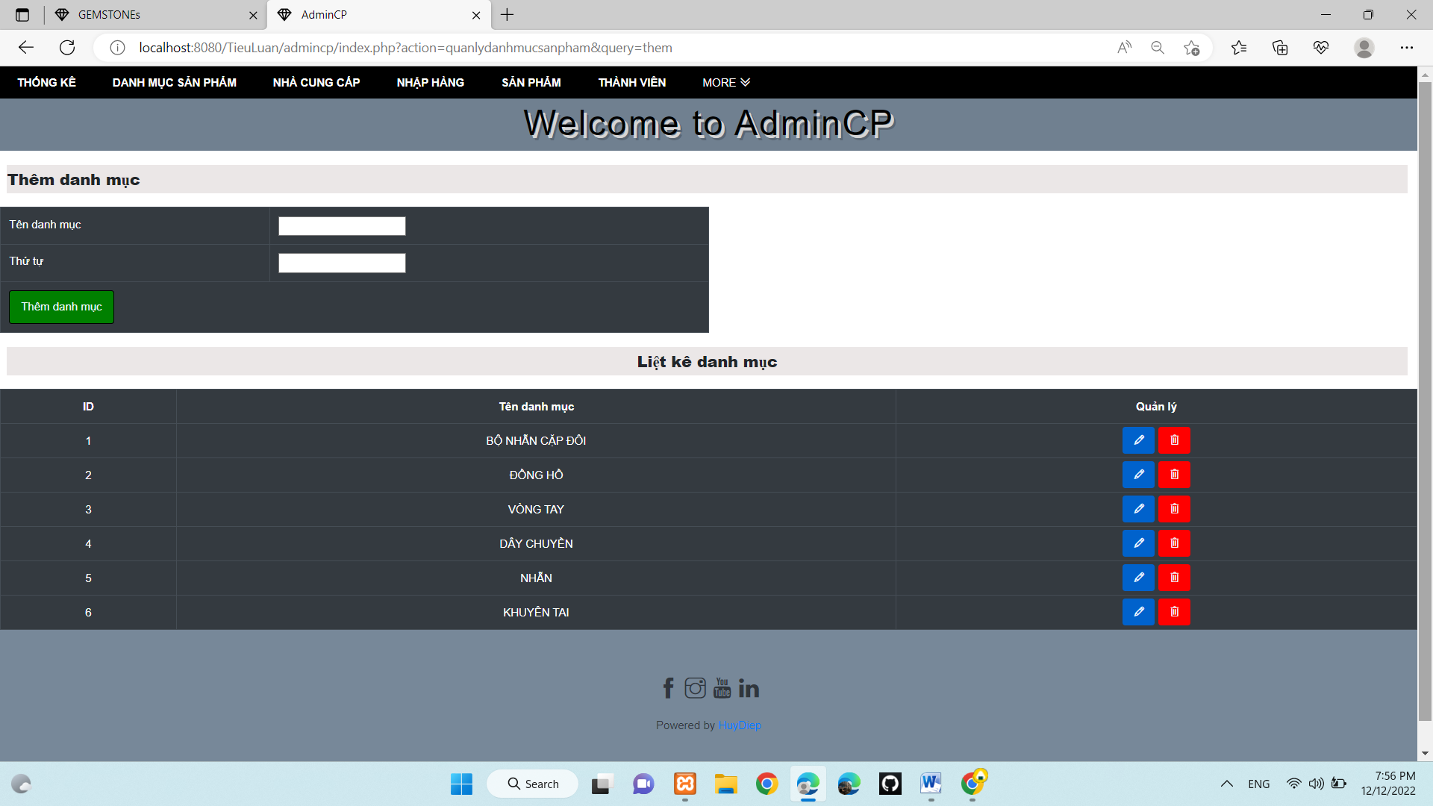

Hình 18 Quản lý danh mục

1. Quản lý nhà cung cấp

Trang quản lý nhà cung cấp sản phẩm của admin với các chức năng thêm, sửa, xóa.

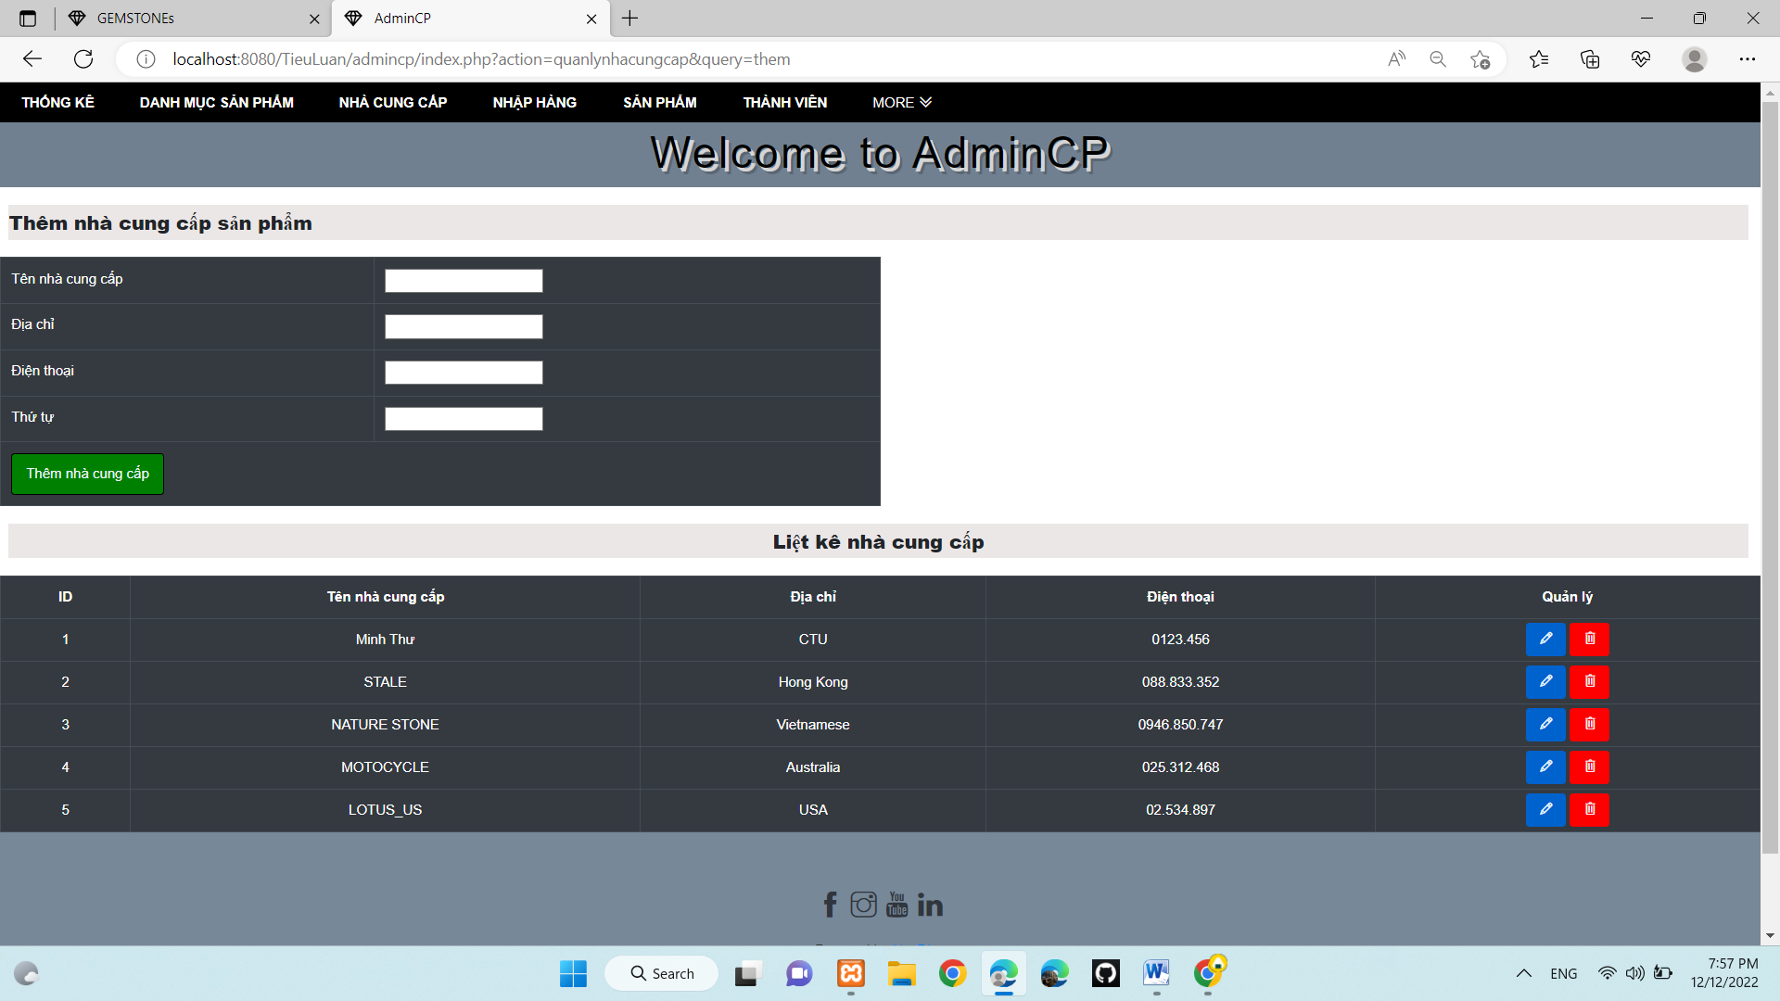

Hình 19 Quản lý nhà cung cấp

1. Quản lý nhập hàng

Trang thêm nhập hàng của admin

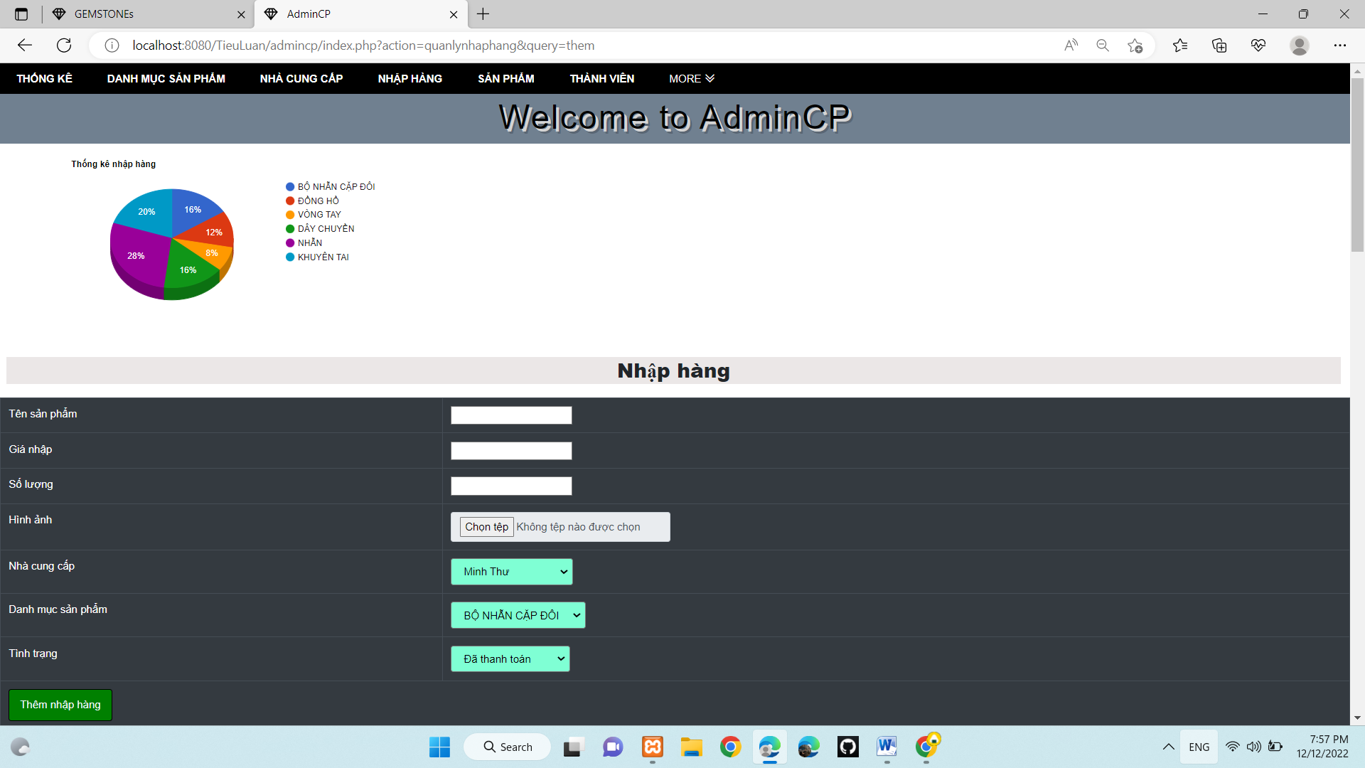

Hình 20 Thêm nhập hàng

Sản phẩm được liệt kê để cho việc quản lý của admin thuận tiên hơn

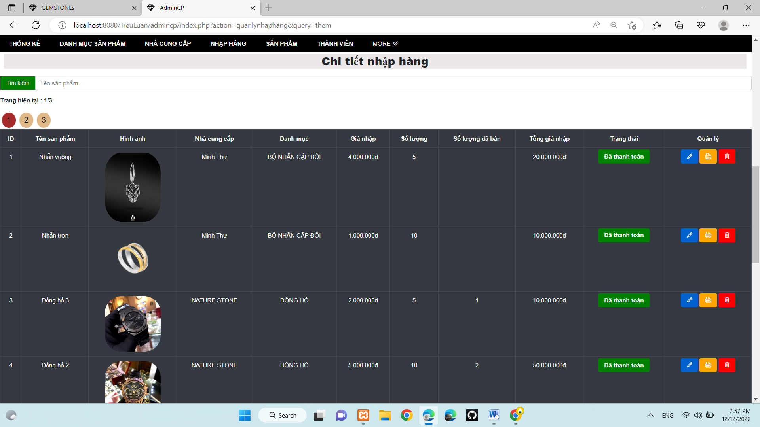

Hình 21 Chi tiết nhập hàng

1. Quản lý sản phẩm

Trang thêm sản phẩm của admin

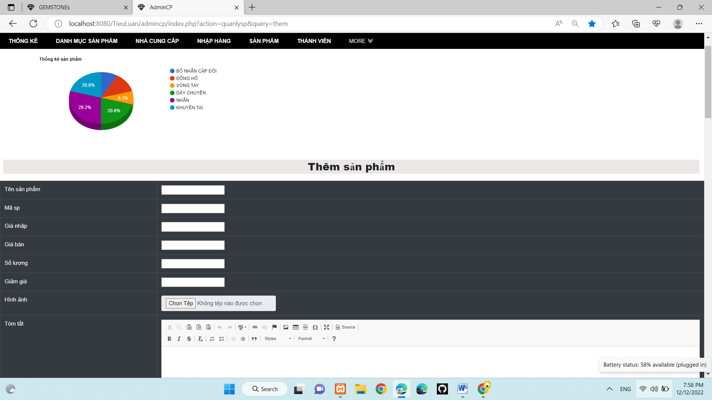

Hình 22 Thêm sản phẩm

Trang liệt kê các sản phẩm đã được admin thêm

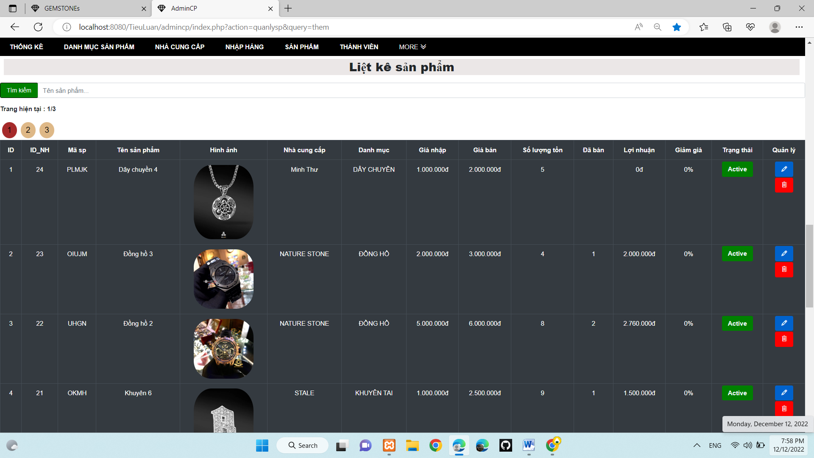

Hình 23 Liệt kê sản phẩm

1. Quản lý đơn hàng

Trang liệt kê tất cả đơn hàng của khách hàng đã đặt

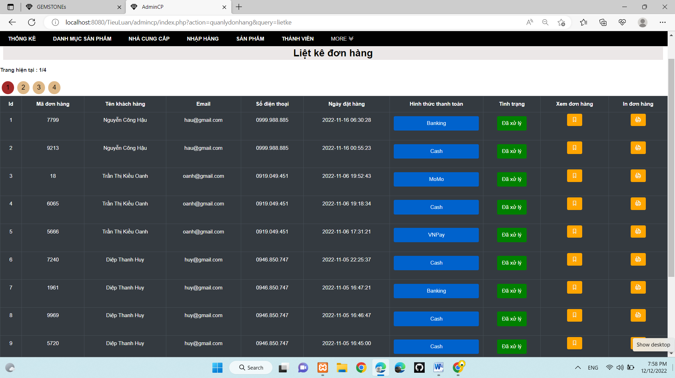

Hình 24 Liệt kê đơn hàng

Thông tin chi tiết của một đơn hàng của khách hàng thành viên

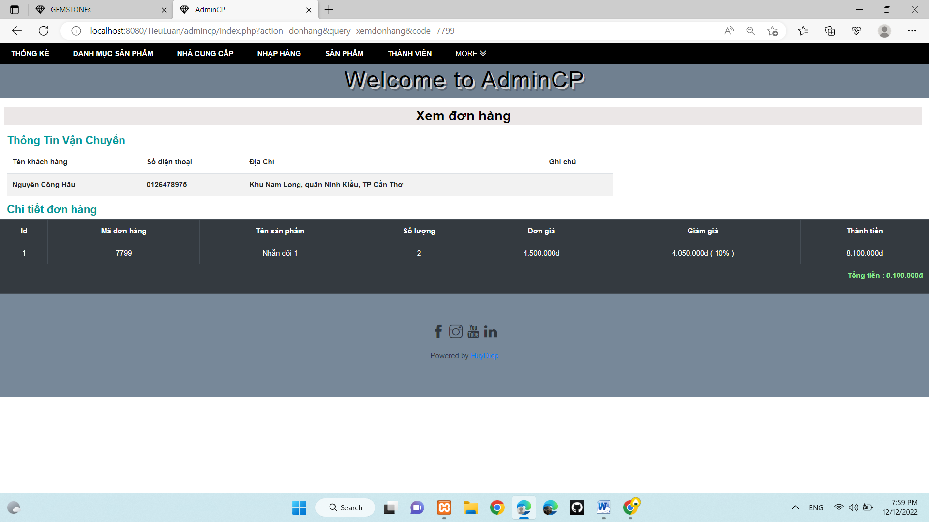

Hình 25 Xem đơn hàng

1. Quản lý thành viên

Trang quản lý thành viên của admin với các chức năng thêm, sửa, xóa có thể đổi mật khẩu cho thành viên nếu khách hàng yêu cầu.

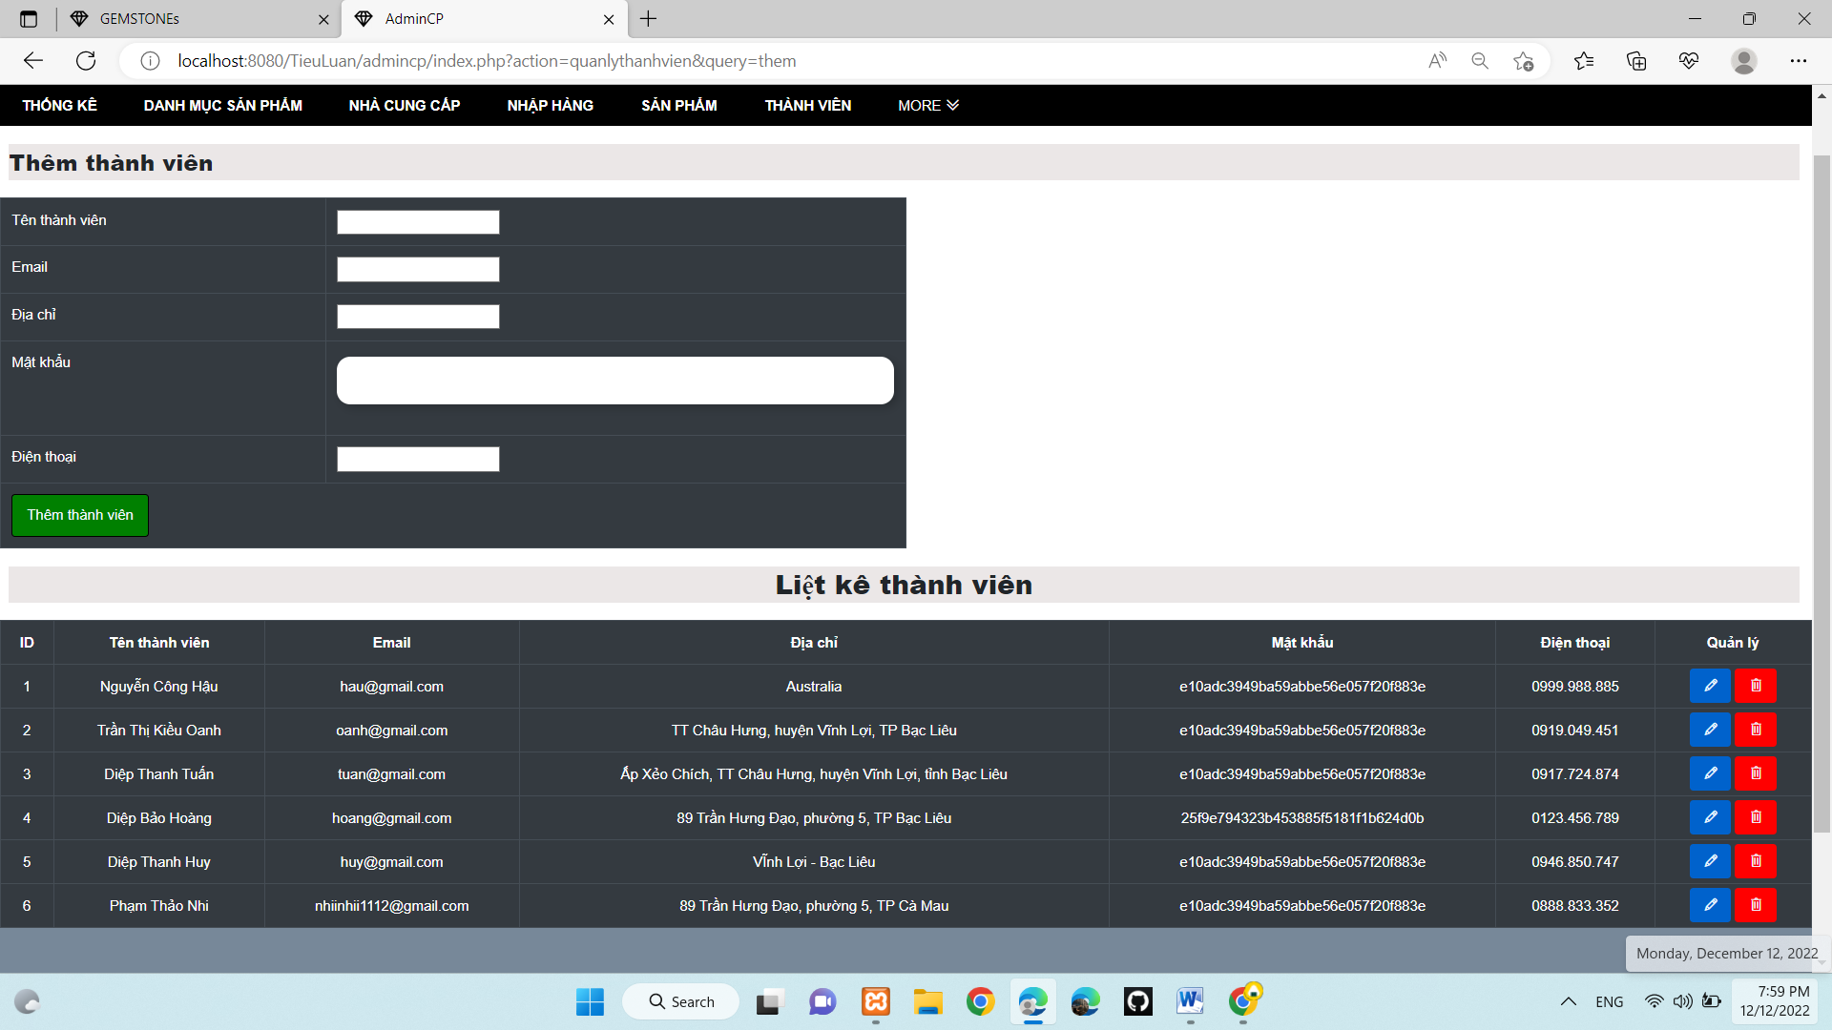

Hình 26 Quản lý thành viên

1. Thống kê

Trang thống kê lợi nhuận theo ngày của hệ thống

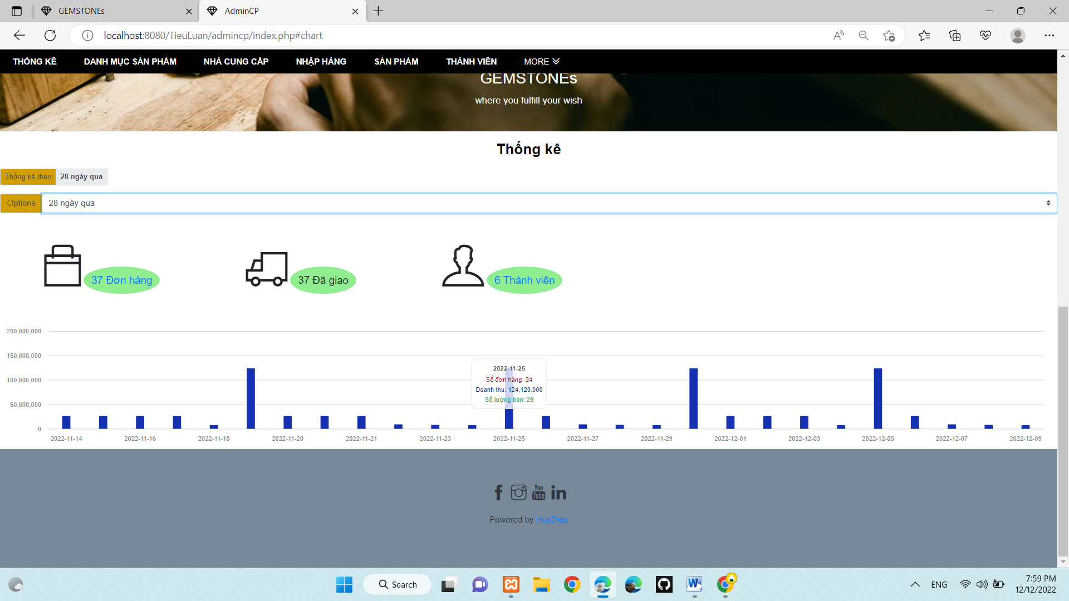

Hình 27 Thống kê doanh thu

Thống kê số lượng sản phẩm đã nhập thể hiện theo phần trăm

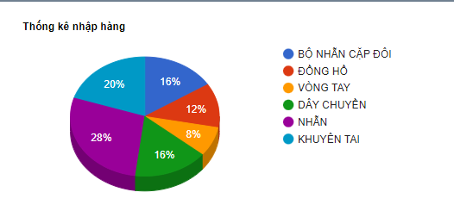

Hình 28 Thống kê nhập hàng

Biểu đồ thể hiện số lượng sản phẩm đã bán được của mỗi sản phẩm

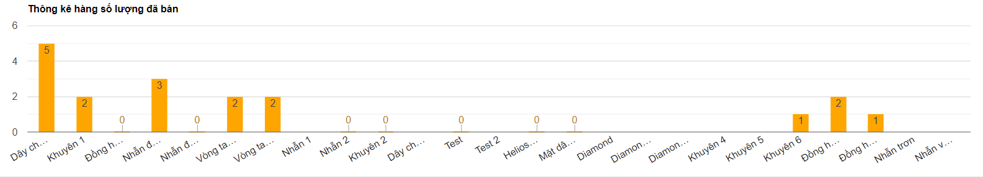

Hình 29 Thống kê số lượng đã bán

Biểu đồ thể hiện lợi nhuận của từng sản phẩm

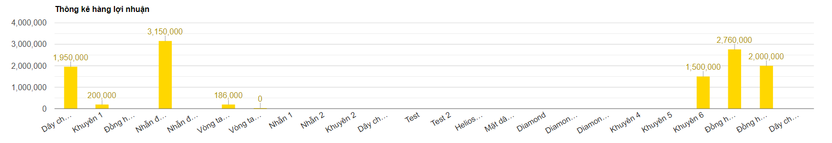

Hình 30 Thống kê lợi nhuận từng sản phẩm

## 

## CHATBOT RASA:

1. **Rasa NLU:**

* Một thư viện để hiểu ngôn ngữ tự nhiên (NLU) thực hiện phân loại ý định và trích xuất thực thể từ đầu vào của người dùng và giúp bot hiểu những gì người dùng đang nói.
* [**nlu.md**](http://nlu.md/)**file:** chứa dữ liệu đào tạo về mặt đầu vào của người dùng cùng với việc ánh xạ các intent và entity có trong mỗi câu. Nó có thêm các ví dụ khác nhau mà chúng ta cung cấp, giúp cho khả năng của bot sẽ trở nên tốt hơn. Việc bạn tạo ra nhiều dữ liệu train và đa dạng cho con bot thì độ chính xác của nó càng cao.

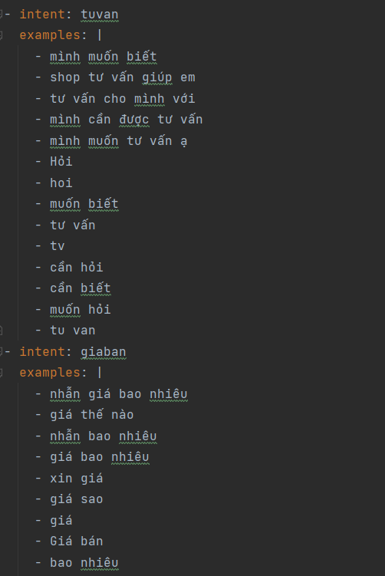

Hình 31 nlu.md

1. **Rasa Core:**

* Một khung chatbot với quản lý hội thoại , lấy đầu vào có cấu trúc từ NLU. NLU và Core là độc lập và người ta có thể sử dụng NLU mà không cần Core, và ngược lại.
* domail.yml bao gồm: intents, entities, slots và actions. responses.

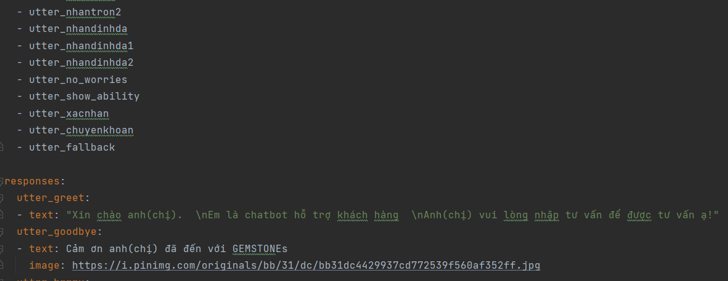

Hình 32 domain.yml

* Actions trả về có thể là utter_ hoặc action_ với text là nội dung con bot sẽ trả lời bạn khi nó bắt vào intent và bạn có thể thêm button hoặc image theo responses.

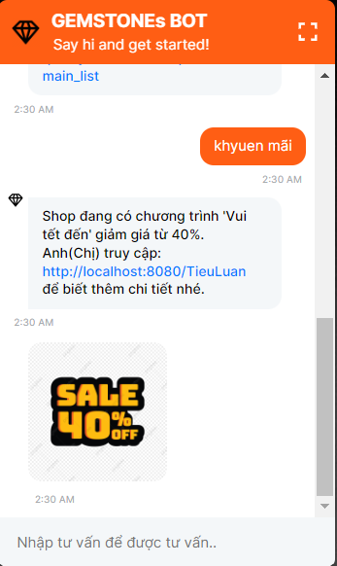

Hình 33 messages with chatbot

1. **Intent:**

* RASA cần biết người dùng muốn gì, vì vậy cần nhận ra ý định của họ. Ví dụ: Người dùng nói rằng : "Tôi muốn mua nhẫn”. thì intent ở đây là nhẫn

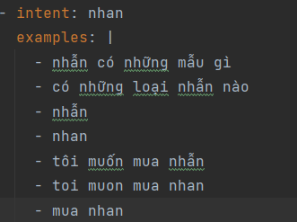

Hình 34 intent nhan

1. **Stories:**

* Câu chuyện xác định sự tương tác giữa người dùng và chatbot theo intent và action được thực hiện bởi bot.

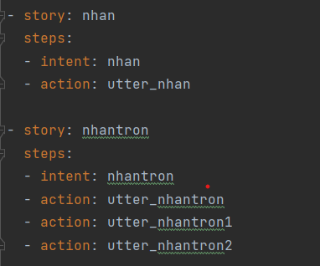

Hình 35 stories.yml

1. **Action:**

* Hành động về cơ bản là các hoạt động được thực hiện bởi bot hoặc yêu cầu thêm một số chi tiết để có được tất cả các thực thể hoặc tích hợp với một số API hoặc truy vấn cơ sở dữ liệu để nhận / lưu một số thông tin.

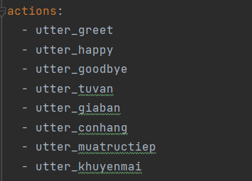

Hình 36 actions

# PHẦN KẾT LUẬN

## 1. Kết quả đạt được

* Website cho phép người dùng tìm kiếm thông tin về các mẫu trang sức, đồng thời hỗ trợ việc đặt hàng trước qua mạng mà không cần đến cửa hàng.
* Xây dựng được chatbot bằng cách sử dụng Framework Rasa giúp tư vấn cho khách hàng về sản phẩm, chương trình giảm giá, hình thức mua hàng,…

## 2. Hướng phát triển

* Cải thiện giao diện website.
* Cải thiện hiệu năng website.
* Xây dựng thêm nhiều tính năng để giúp website vượt trội hơn.
* Nâng cấp chatbot giúp hỗ trợ khách hàng một cách nhanh chóng hơn.
* Lọc bình luận tránh spam.

# TÀI LIỆU THAM KHẢO

1. Ths. Nguyễn Văn Linh, *Giáo trình Phân tích và Thiết kế Thuật toán*, Khoa Công nghệ Thông tin và Truyền thông, Trường Đại học Cần Thơ, 2010. Công nghệ
2. TS. Phạm Thị Xuân Lộc, TS. Phạm Thị Ngọc Diễm, Giáo trình *Ngôn ngữ mô hình hóa UML*, NXB Đại học Cần Thơ, 2014
3. Tích hợp VnPay tại: <https://sandbox.vnpayment.vn/apis/docs/huong-dan-tich-hop/>
4. <https://developers.momo.vn/v3/vi/docs/payment/onboarding/overall/> (tích hợp momo)
5. <https://www.w3schools.com/>
6. Đỗ Thành Nghị, Trần Công Án, Hà Duy An, Lâm Chí Nguyện, *Giáo Trình lập trình Web.* NXB DHCT, 2014.
7. <https://developers.google.com/chart?hl=vi>
8. <https://morrisjs.github.io/morris.js/#getting_started>
9. <https://fullstack.edu.vn/>
10. https://rasa.com/docs/rasa/